吉林省农田工程

招标代理操作手册

V1.0
目录

一、 系统前期准备 5
驱动安装说明 5
1.1.1、 安装驱动程序 5
检测工具 8
1.1.2、 启动检测工具 8
1.1.3、 系统检测 8
1.1.4、 控件检测 9
1.1.5、 证书检测 9
1.1.6、 签章检测 10
浏览器配置 11
1.1.7、 Internet选项 11
1.1.8、 关闭拦截工具 15
二、招标流程介绍 15
项目注册 15
2.1.1、 前置条件 15
2.1.2、 基本功能 15
2.1.3、 操作步骤 15
招标项目 16
2.1.4、 前提条件 16
2.1.5、 基本功能 16
2.1.6、 操作步骤 16
场地预约 19
2.1.7、 前提条件 19
2.1.8、 基本功能 19
2.1.9、 基本步骤 19
场地变更 21
2.1.10、 前提条件 21
2.1.11、 基本功能 21
2.1.12、 基本步骤 21
评标复议场地预约 23
2.1.13、 前提条件 23
2.1.14、 基本功能 24
2.1.15、 基本步骤： 24
组建监督员 25
2.1.16、 前提条件 25
2.1.17、 基本功能 25
2.1.18、 基本步骤 25
组建评标委员会 26
2.1.19、 前提条件 26
2.1.20、 基本功能 26
2.1.21、 基本步骤 26
招标公告 27
2.1.22、 前提条件 27
2.1.23、 基本功能 27
2.1.24、 基本步骤 27
变更公告 29
2.1.25、 前提条件 29
2.1.26、 基本功能 29
2.1.27、 基本步骤 29
招标文件制作 31
2.1.28、 前提条件 31
2.1.29、 基本功能 31
2.1.30、 基本步骤 31
答疑澄清文件 34
2.1.31、 前提条件 34
2.1.32、 基本功能 34
2.1.33、 基本步骤 34
进入评标室人员维护 35
2.1.34、 前提条件 35
2.1.35、 基本功能 36
2.1.36、 基本步骤 36
废标公告 36
2.1.37、 前提条件 36
2.1.38、 基本功能 36
2.1.39、 基本步骤 36
中标候选人公示 38
2.1.40、 前提条件 38
2.1.41、 基本功能 38
2.1.42、 基本步骤 38
中标结果公告 40
2.1.43、 前提条件 40
2.1.44、 基本功能 40
2.1.45、 基本步骤 40
中标通知书 43
2.1.46、 前提条件 43
2.1.47、 基本功能 43
2.1.48、 基本步骤 43
三、 开标流程介绍 44
3.1、登录开评标系统 44
3.2、进入项目 45
3.3、公布投标人 45
3.3.1、公布投标人 45
3.3.2、打印签到表 46
3.3.3、投标保证金 47
3.4 、投标人解密 48
3.5 、唱标 50
3.6 、开标结束 52
四、评标准备 53
4.1 、招标文件导入 53
4.2 、导入投标文件 54
4.3 、评标办法 55
4.4 、确认评委 55
4.5 、确认评委回避单位 56
4.6 、确认评委负责人 57
五、评标结果 58
5.1 、评标结束 58
5.2 、评标报告 59

修订记录
版本 | 修改日期 | 修改内容 | 修改人 | 备注
V1.0 | 2020-8-1 | 初稿所有章节 | 许泽鑫

系统前期准备

驱动安装说明

安装驱动程序
1、双击安装程序，进入安装页面。
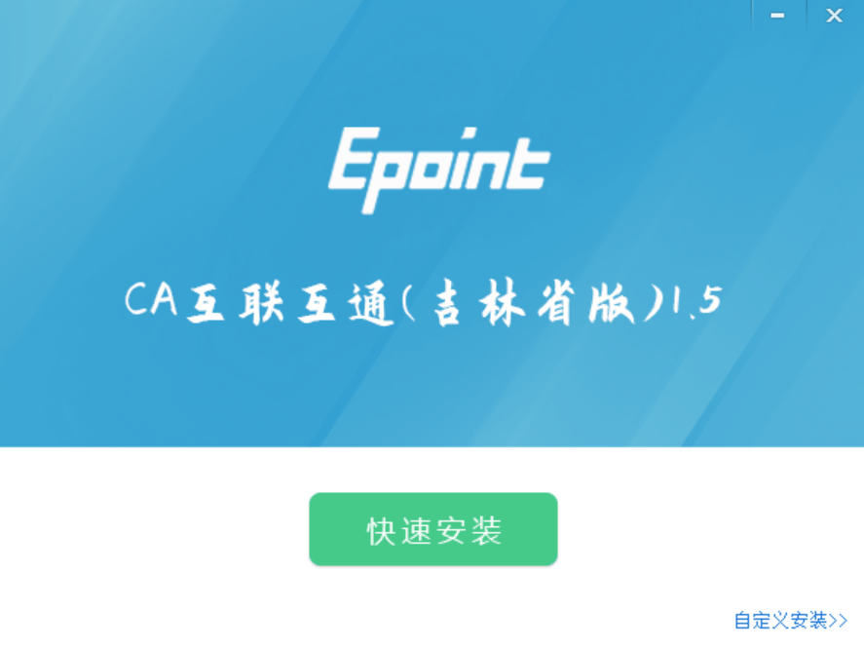
注：在安装驱动之前，请确保所有浏览器均已关闭。
2、选中协议，点击“自定义安装”，打开安装目录位置。
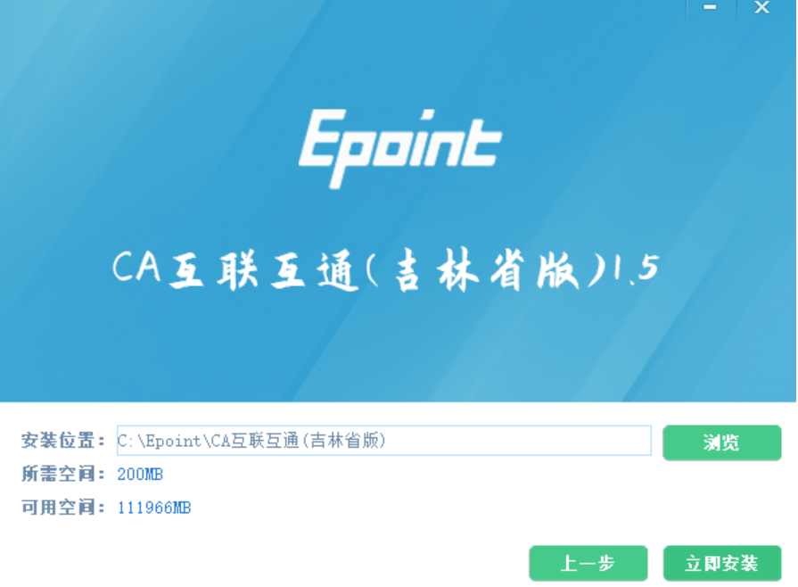
如果不点击“自定义安装”，点击“快速安装”按钮，则直接开始安装驱动，安装位置默认。
3、选择需要安装的目录，点击“立即安装”按钮，开始安装驱动。
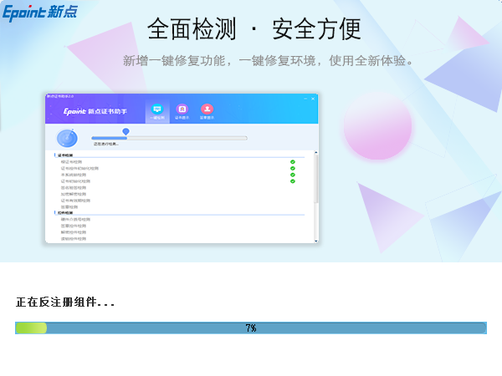
4、驱动安装完成后，打开完成界面。
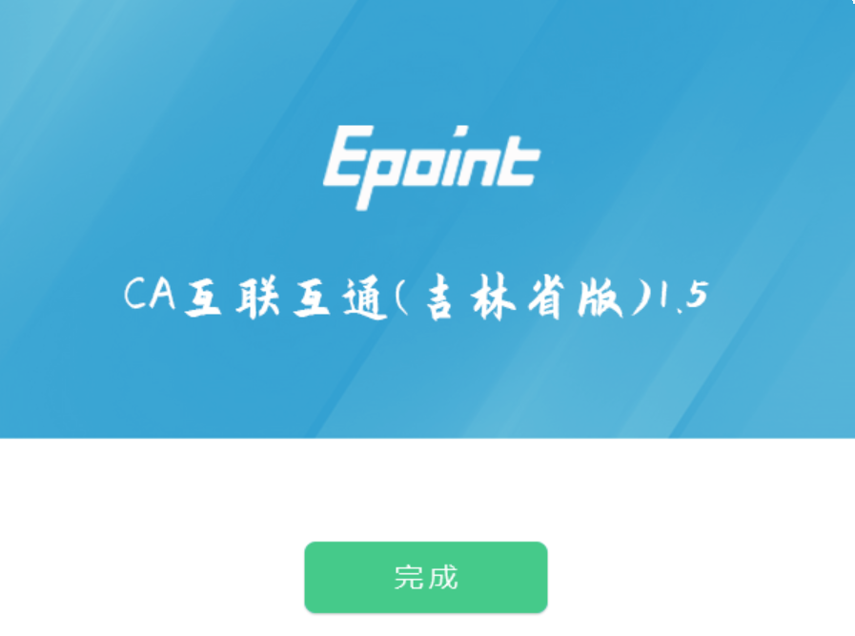

5、点击“完成”按钮，驱动安装成功，桌面显示图标。

检测工具

启动检测工具
用户可以点击桌面上的新点检测工具图标来启动检测工具。

系统检测
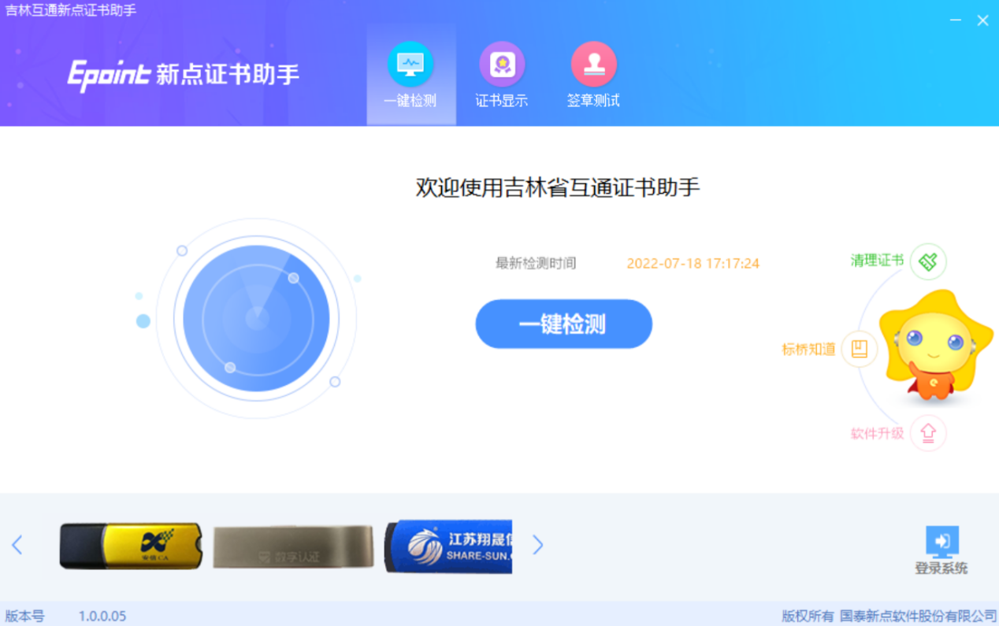
该页面主要是进行可信任站点的设置。
如果没有设置成功，请点击设置按钮即可。

控件检测
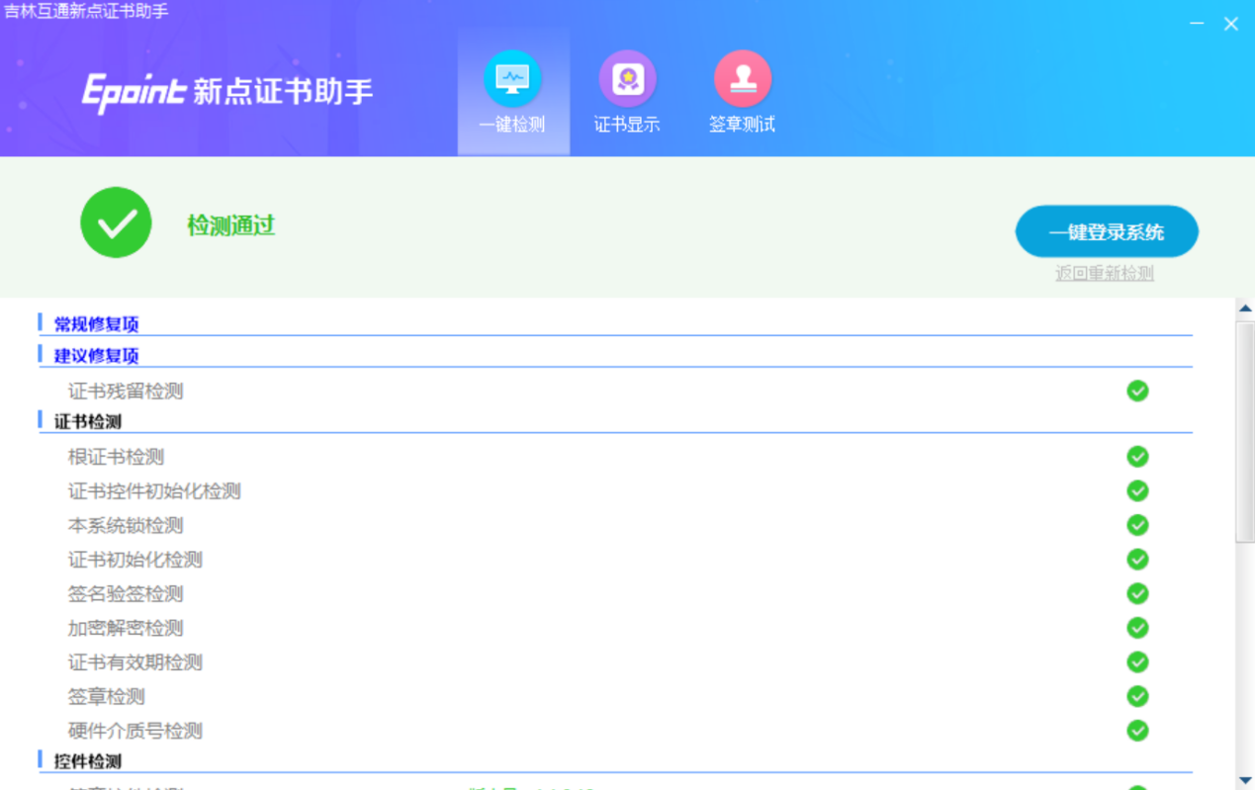
如果以上都是打勾，系统所需要控件都安装完毕了。
其中证书Key驱动，需要把您的证书Key插好以后才可以检测出来。

证书检测
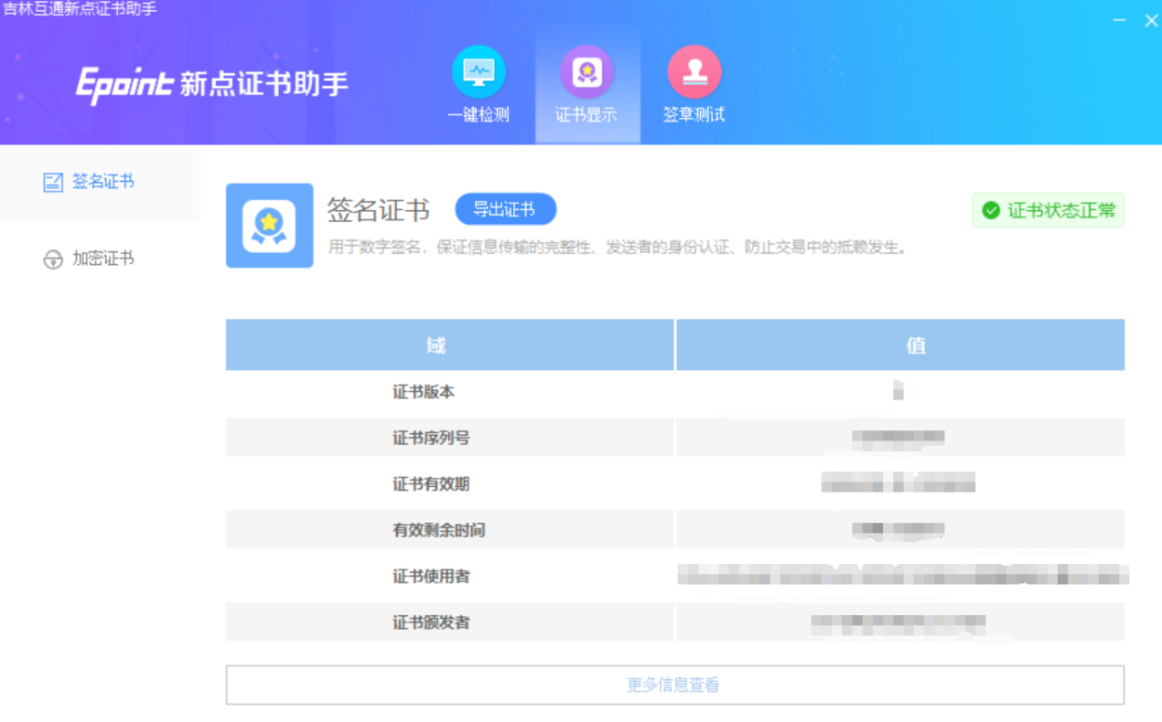
用户可以点击“立即检测”按钮，选择证书，点击“确定”按钮，输入口令，可以检测该证书Key是否可以正常使用。
如果“证书检测结果”中显示证书状态正常，则表示您的证书Key是可以正常使用的。

签章检测
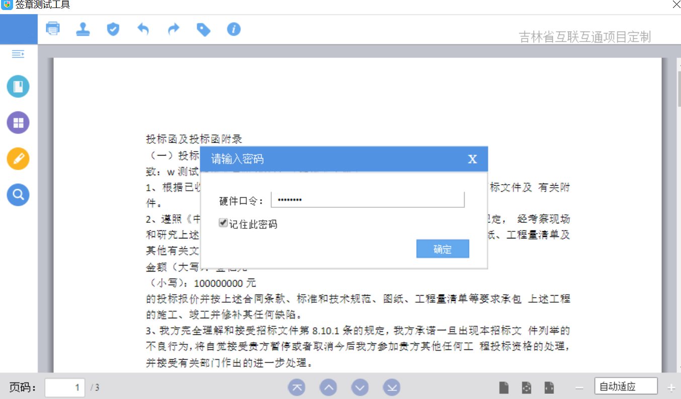
此页面是用于测试证书Key是否可以正常签章，请点击，在出现的窗口中，选择签章的名称和签章的模式，并输入您的证书Key的密码，点击确定按钮。

如果能成功加盖印章，则证明您的证书Key没有问题。
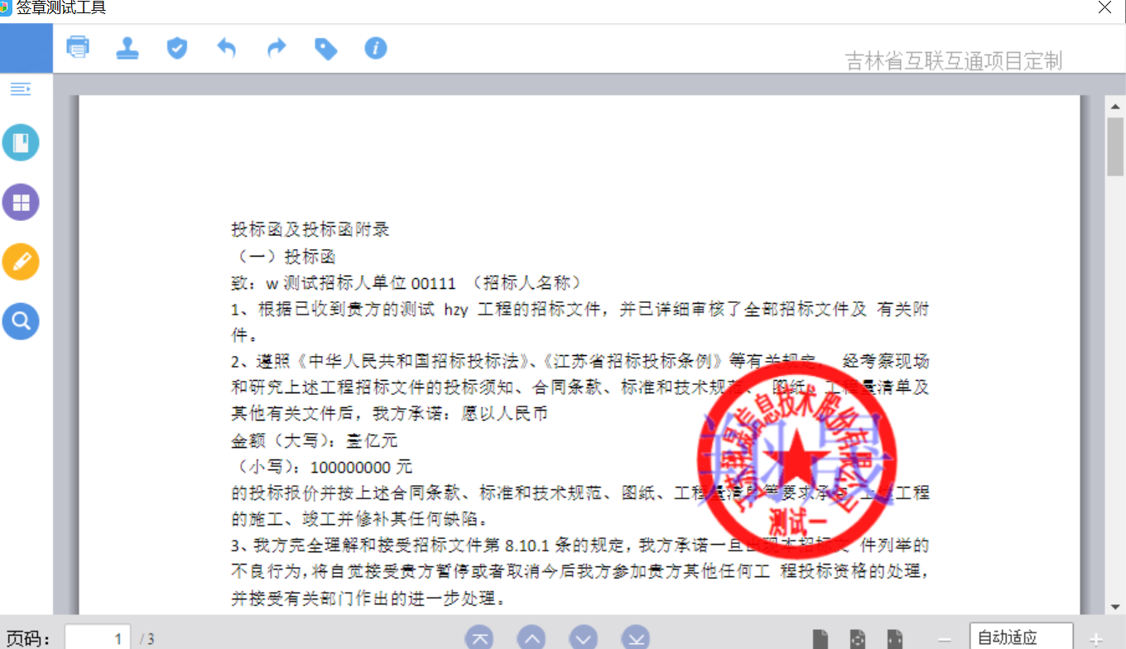
如果出现其他的提示，请及时和该项目CA联系。

浏览器配置

Internet选项
为了让系统插件能够正常工作，请按照以下步骤进行浏览器的配置。
1、打开浏览器，在“工具”菜单→“Internet选项”
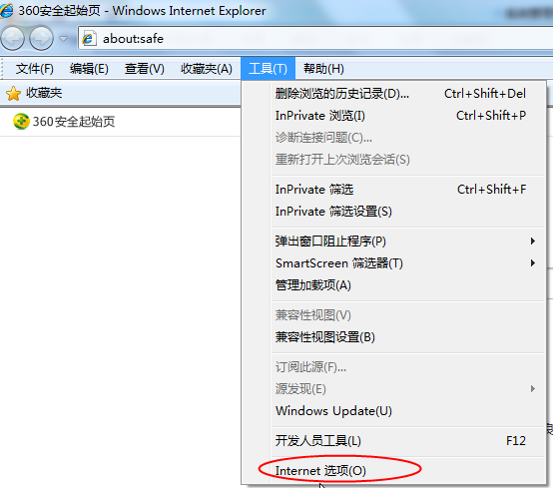
2、弹出对话框之后，请选择“安全”选项卡，具体的界面如下图：
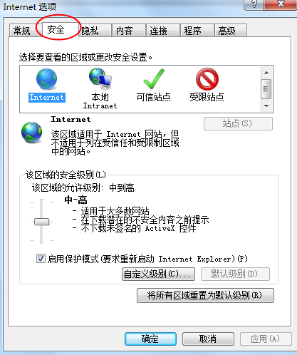
3、点击绿色的“受信任的站点”的图片，会看到如下图所示的界面：
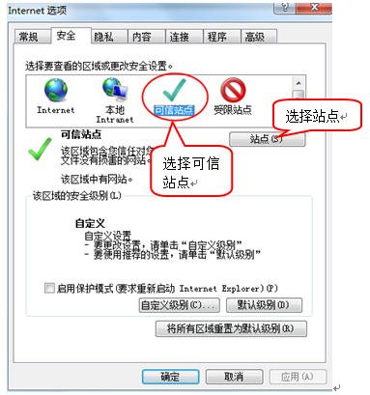
4、点击“站点” 按钮，出现如下对话框：
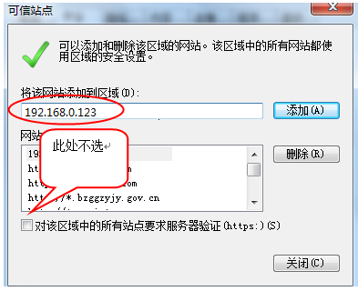
输入系统服务器的IP地址，格式例如：192.168.0.123，然后点击“添加”按钮完成添加，再按“关闭”按钮退出。
5、设置自定义安全级别，开放Activex的访问权限：
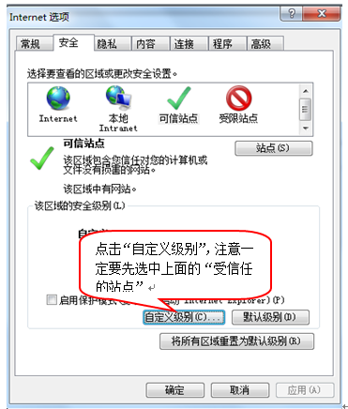
会出现一个窗口，把其中的Activex控件和插件的设置全部改为启用。
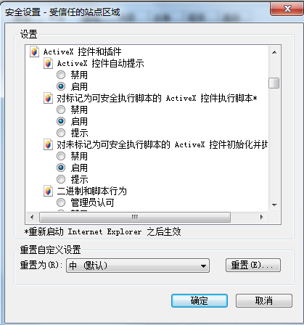
选择启用（共5个ActiveX）
文件下载设置，开放文件下载的权限：设置为启用。
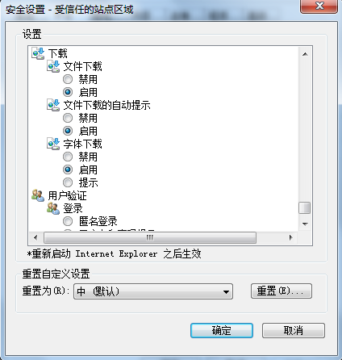

关闭拦截工具
上述操作完成后，如果系统中某些功能仍不能使用，请将拦截工具关闭再试用。比如在windows工具栏中关闭弹出窗口阻止程序的操作：
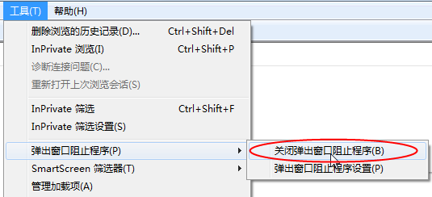

二、招标流程介绍

项目注册

前置条件
无

基本功能
新增项目，填写项目基本信息。

操作步骤
- 点击“项目注册—新建项目”按钮，进入项目注册页面，填写项目基本信息并且提交审核。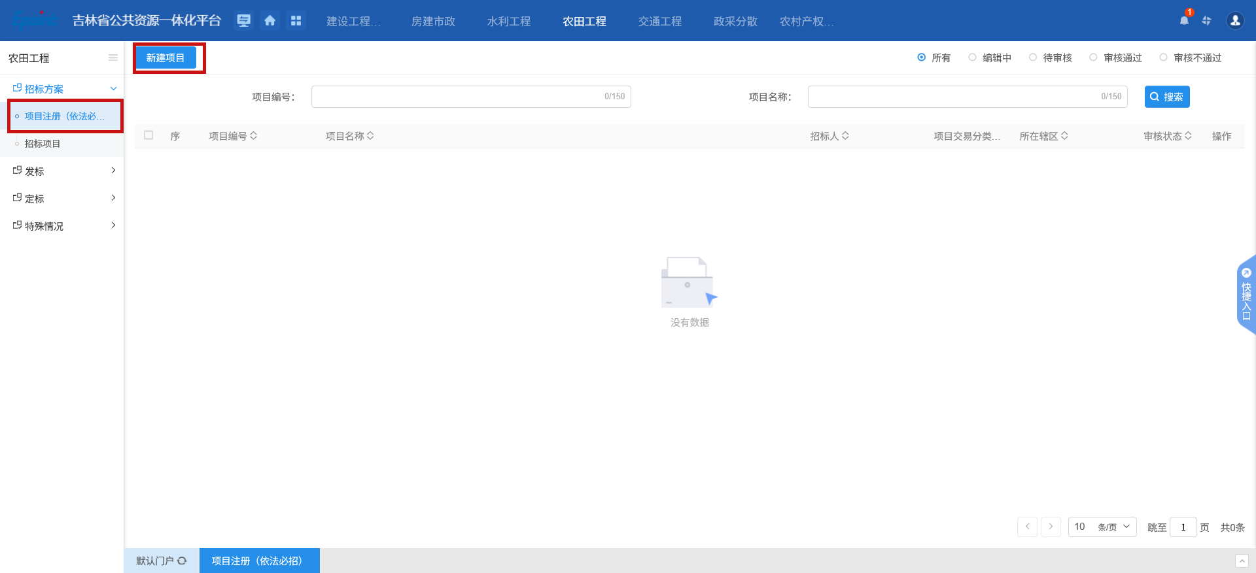
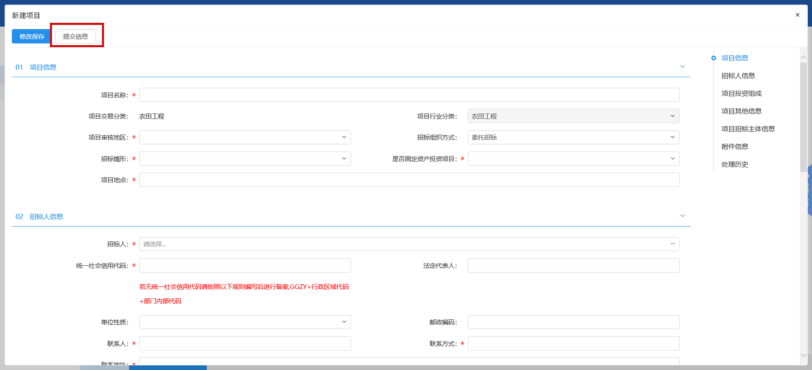

招标项目

前提条件
新增项目并且审核通过。

基本功能
新增招标项目，并添加标段（包）信息，可添加多个标段（包）。

操作步骤
1、点击“招标项目-新建招标项目” 进入招标项目列表页面，挑选对应项目，填写招标项目基本信息。如下图：
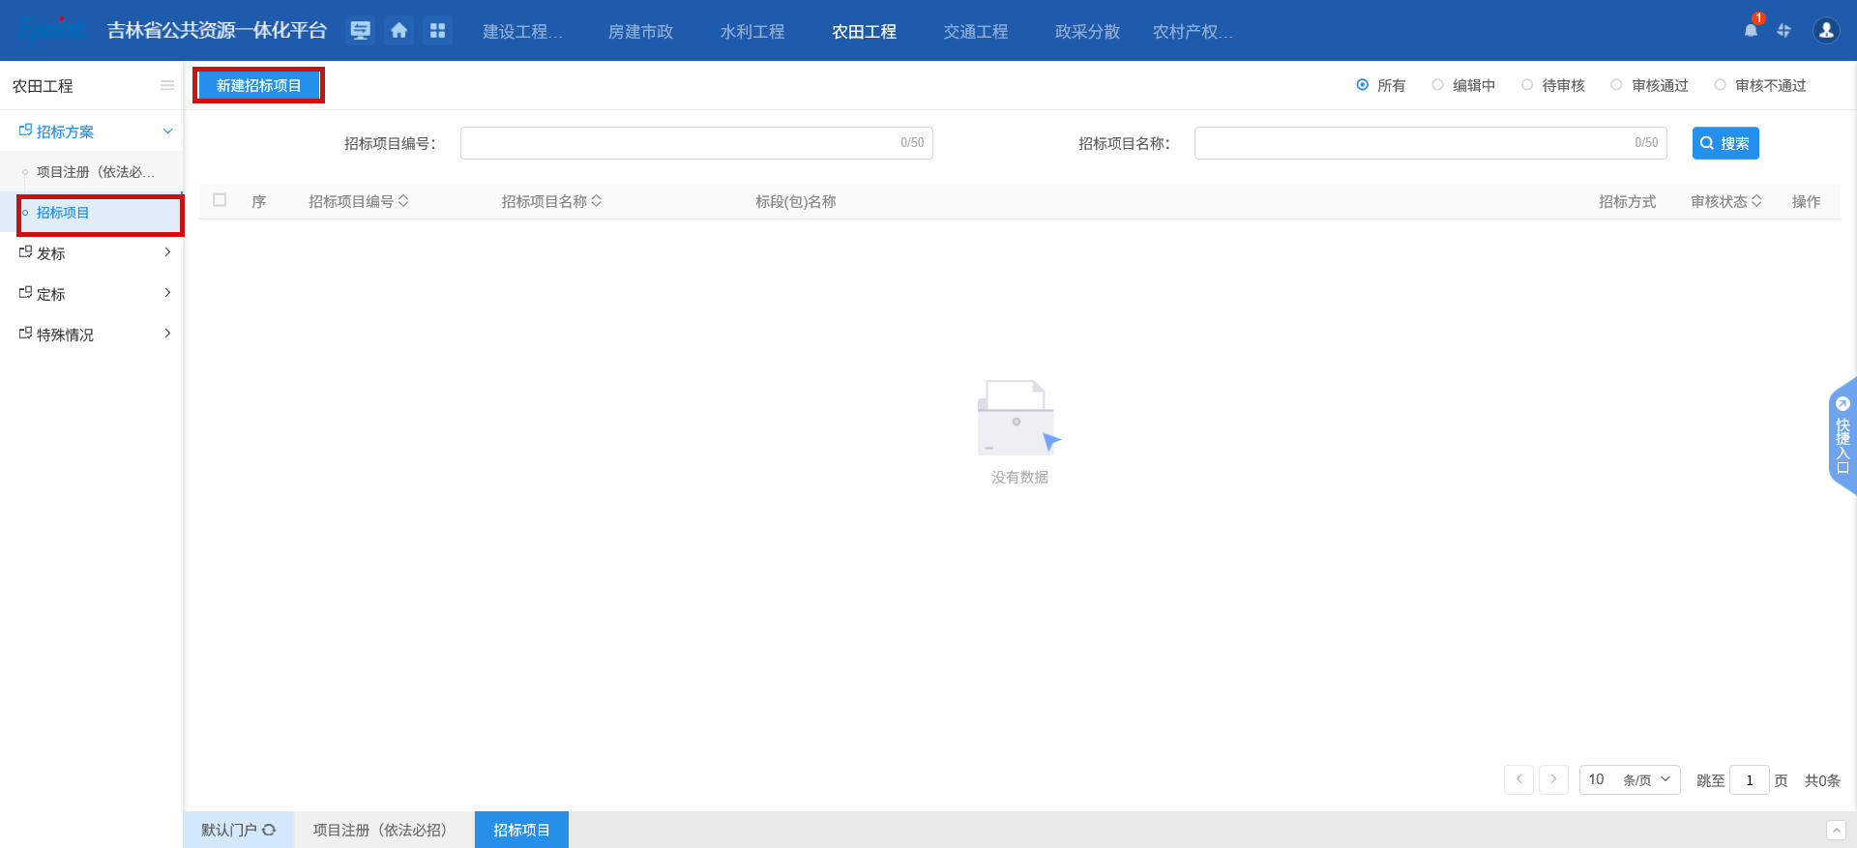
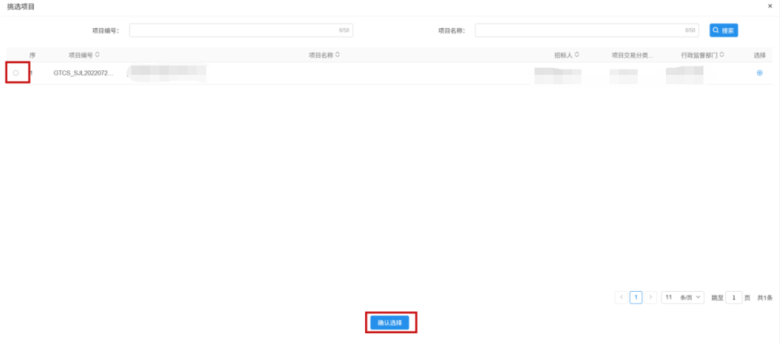
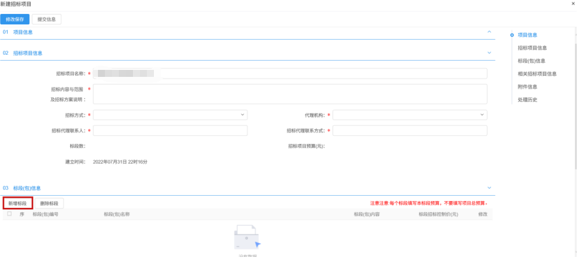
- 填写完招标项目基本信息后点击“新增标段”按钮，进入新增标段（包）页面。如下图：
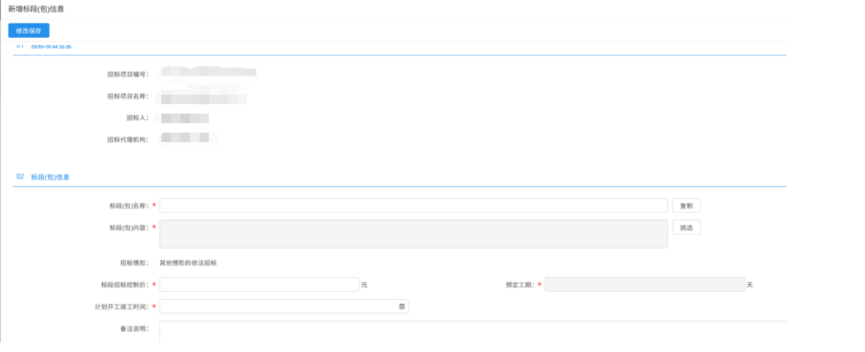
- 若该招标项目存在多个标段，可在新增标段页面点击“复制”按钮，选择已有标段并确认，可复制相同的数据，节约填写资料时间。填写完成后提交审核。如下图：
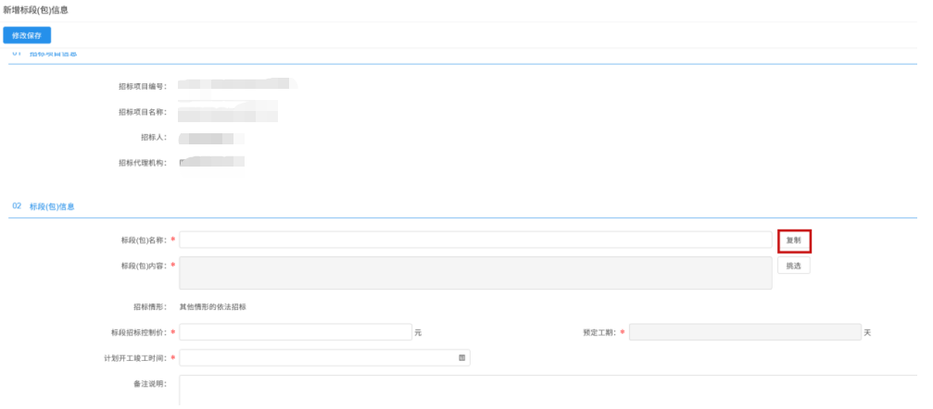
4、招标项目以及标段包填写完成后，点击“提交审核”按钮，等待内控处指定经办人。

场地预约

前提条件
招标项目审核通过。

基本功能
开评标场地预约。

基本步骤
- 点击“新增开标场地”菜单，进入标段挑选列表页面，选择相应标段（同一个招标项目的标段可以多选），点击“确认选择”按钮，进入场地预约页面，如下图：
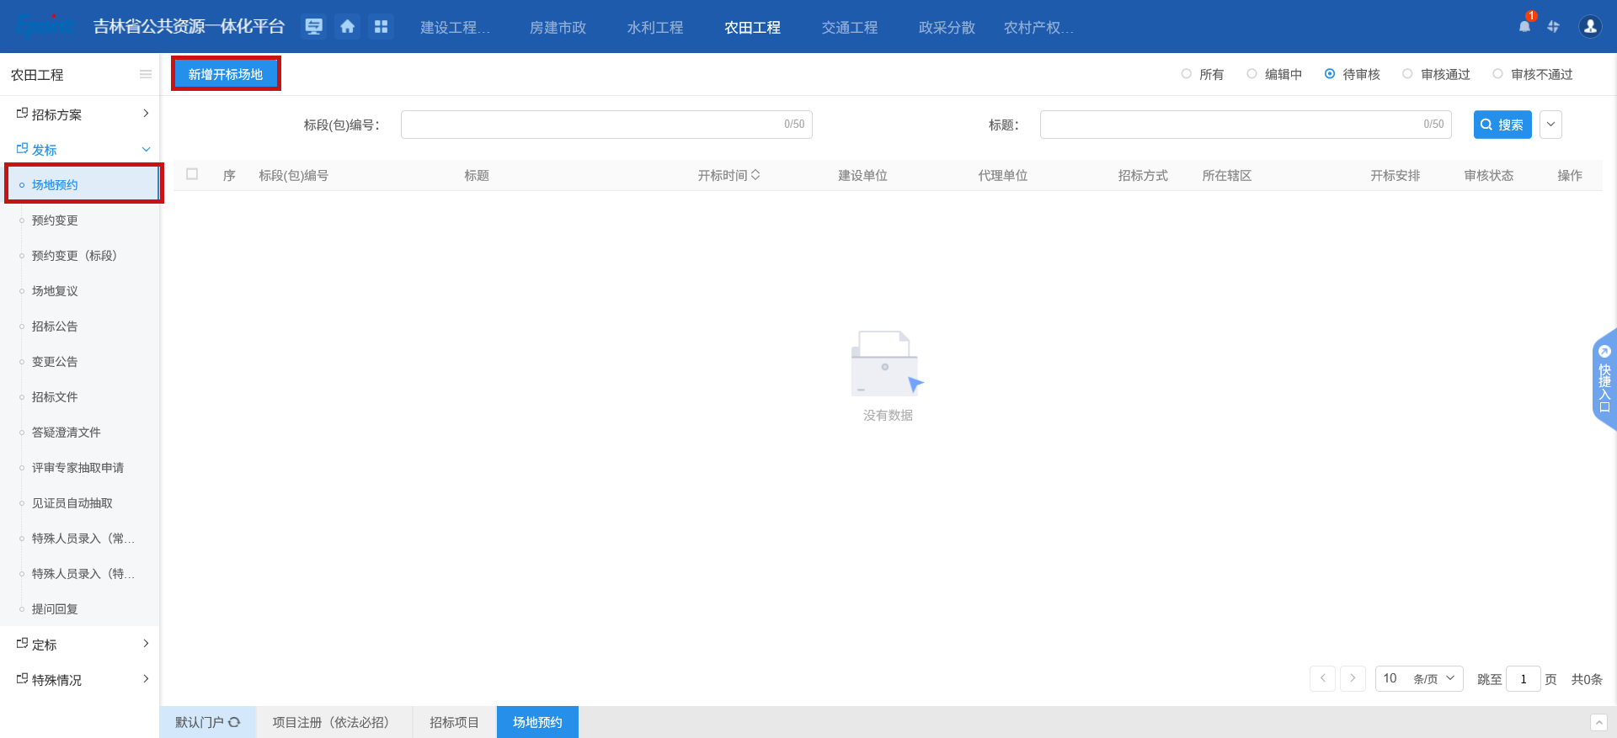

2、填写相关信息后，提交内控处经办人审核。

场地变更

前提条件
场地预约审核通过。

基本功能
对开评标场地进行变更。

基本步骤
- 点击“新增开评标场地变更”按钮，进入标段挑选页面，挑选相应信息进行场地变更，如下图；
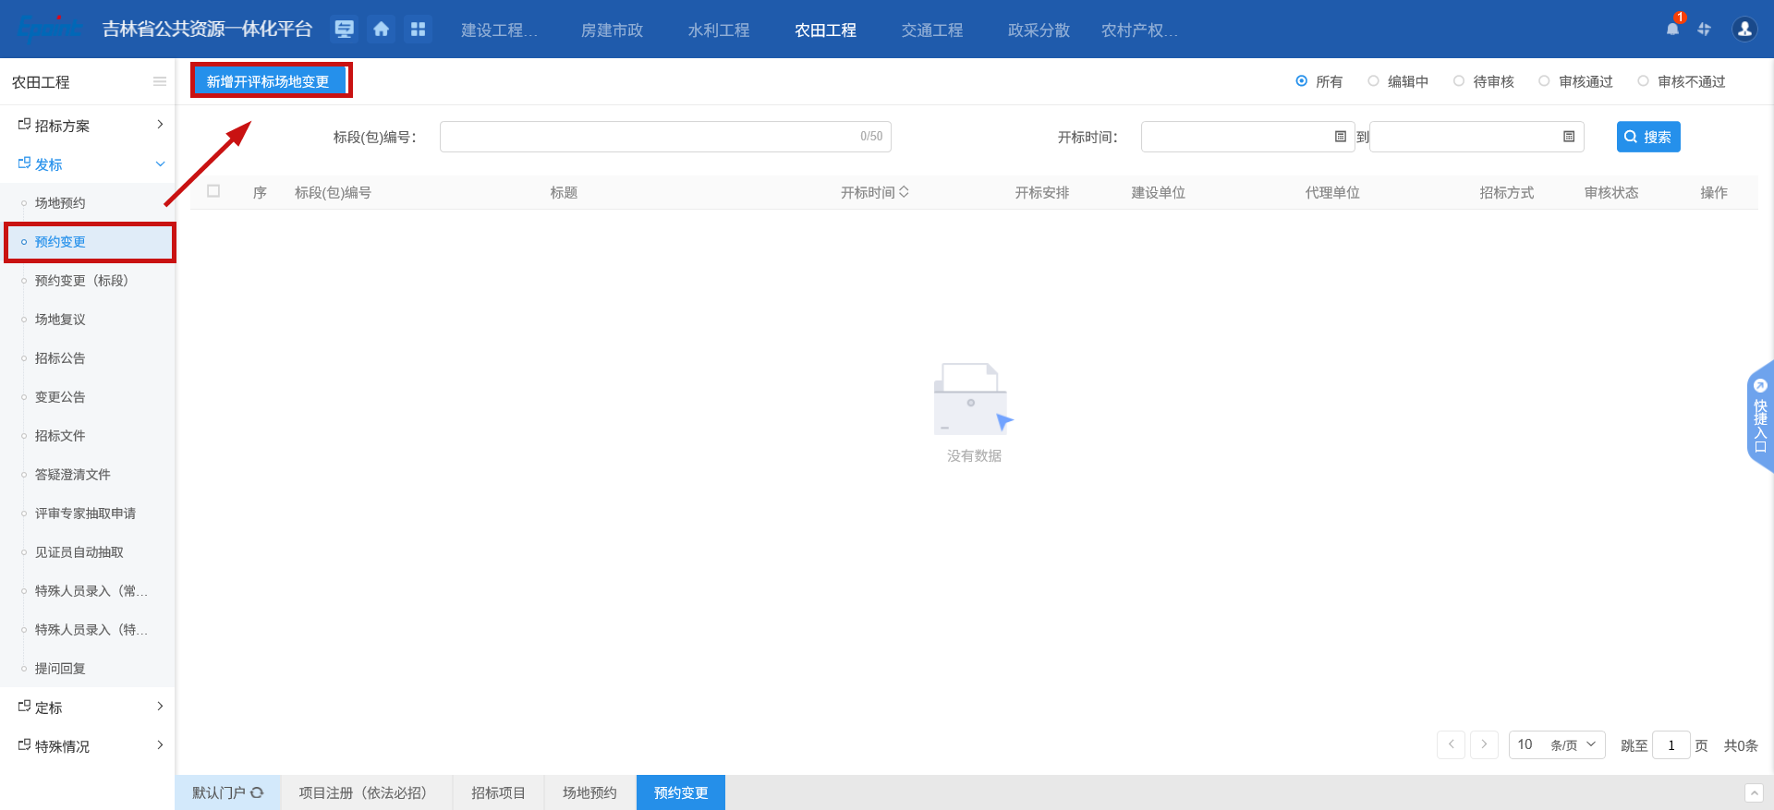
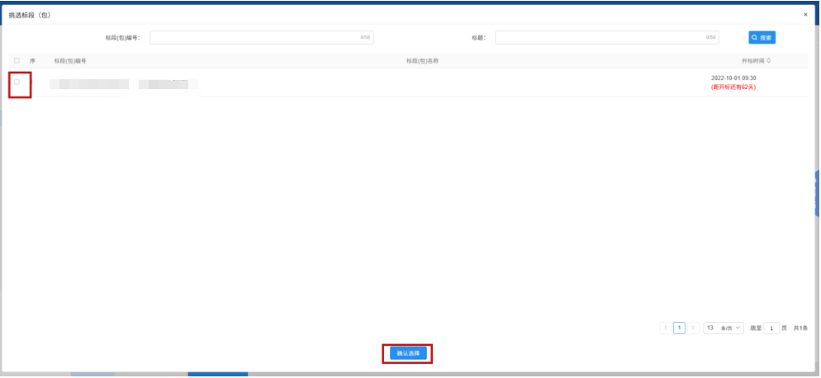
- 场地变更页面默认勾选“取消场地预约”，若需要取消场地预约直接提交审核即可，如下图：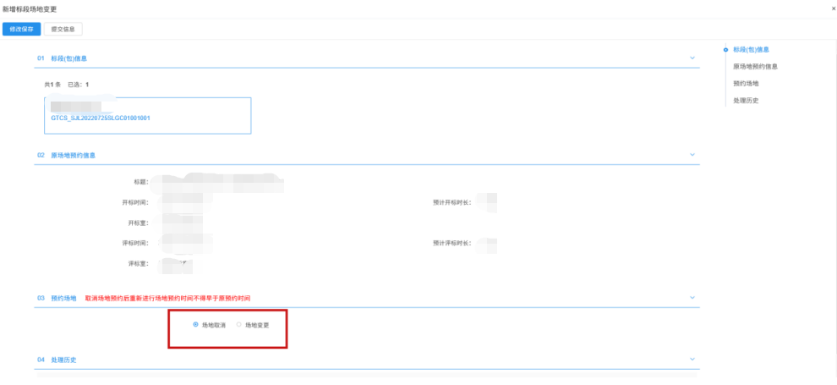
3、若不需要取消场地预约，请勾选“变更场地预约”填写变更原因、场地信息提交审核，如下图：
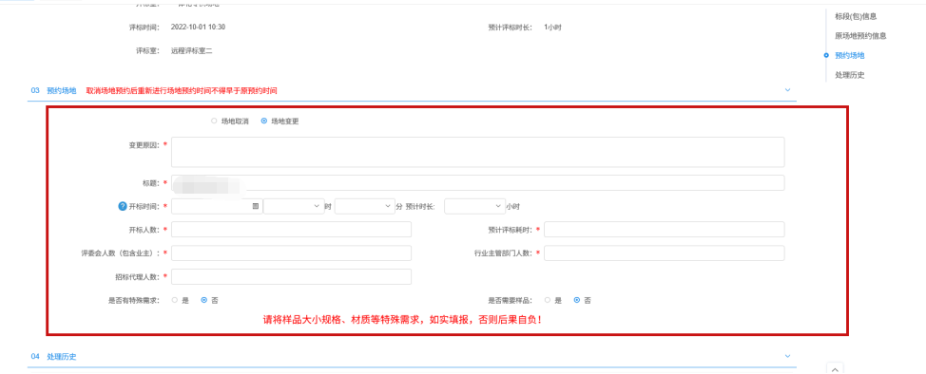

评标复议场地预约

前提条件
评标结束。

基本功能
预约评标复议场地。

基本步骤：
- 点击“新增场地预约”菜单，进入标段挑选列表页面，选择相应标段，点击“确认选择”按钮，进入复议场地预约页面，如下图：
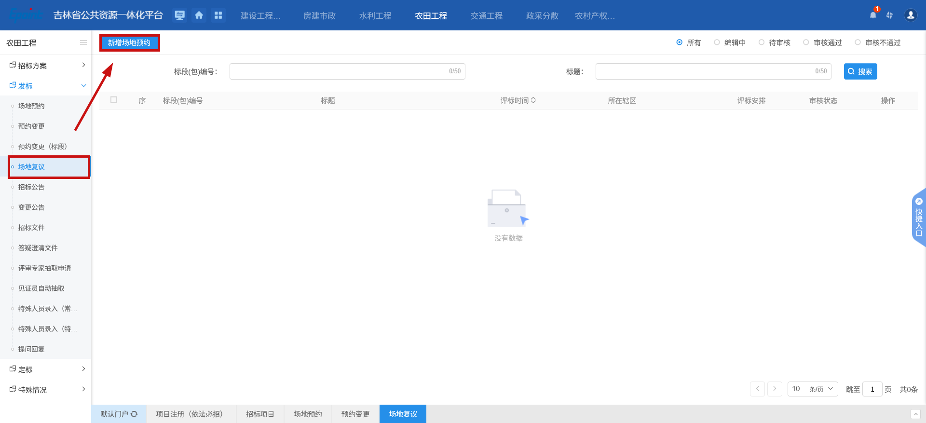

- 填写相关信息后，提交内控处审核。

组建监督员

前提条件
场地预约审核通过。

基本功能
抽取监督员

基本步骤
- 点击“新增项目”进入项目选择页面，挑选相关项目信息后进入监督员抽取相关设置页面，如下图：
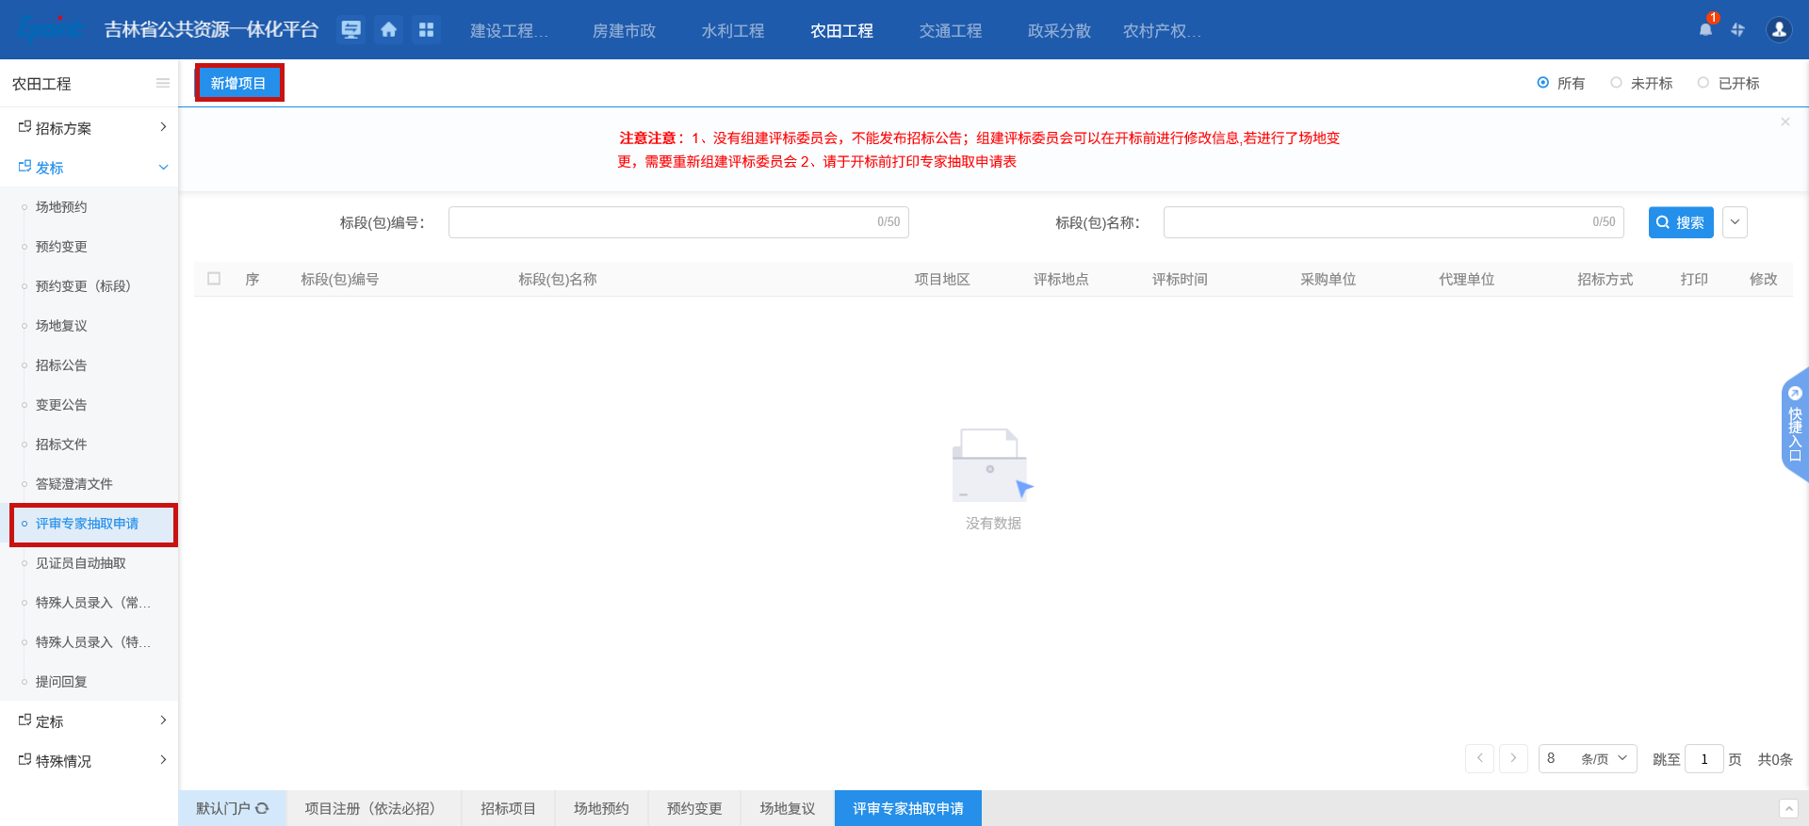

- 填写监督员基本要求，提交审核。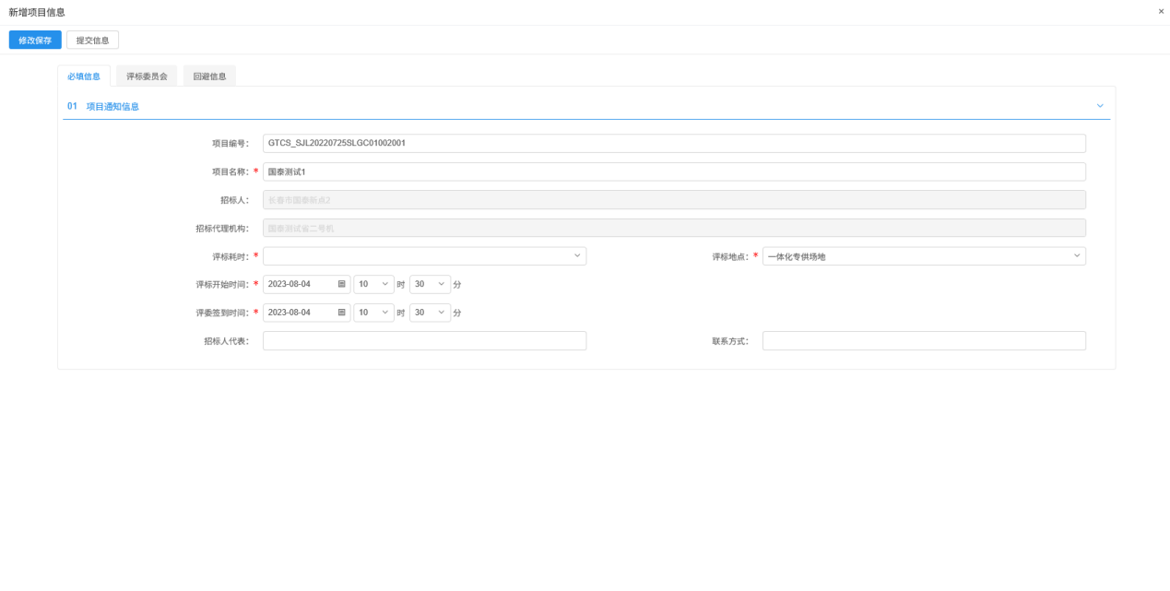
注意：1、没有组建评标委员会，不能发布招标公告；组建评标委员会可以在开标前进行修改信息,若进行了场地变更，需要重新组建评标委员会。
2、请于开标前打印专家抽取申请表。

招标公告

前提条件
已组建评标委员会。

基本功能
发布招标公告。

基本步骤
- 点击“新增招标公告”，进入标段（包）挑选列表，挑选相关标段（包），进入招标公告编辑页面。
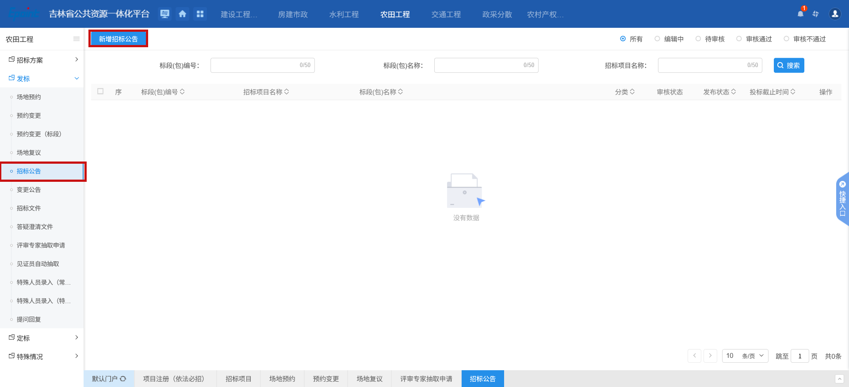
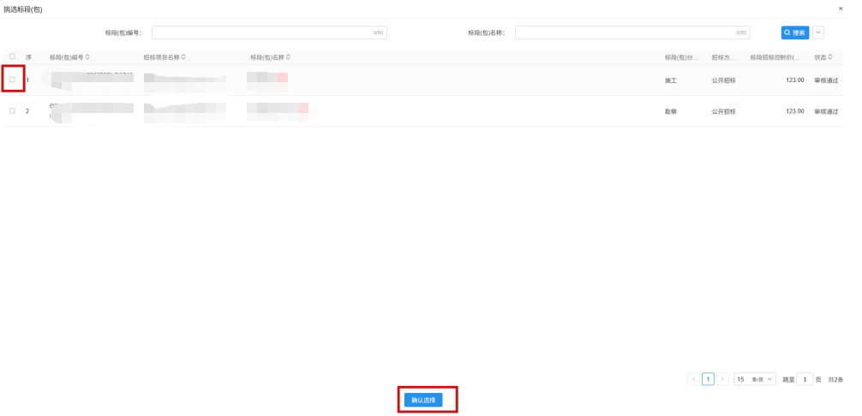
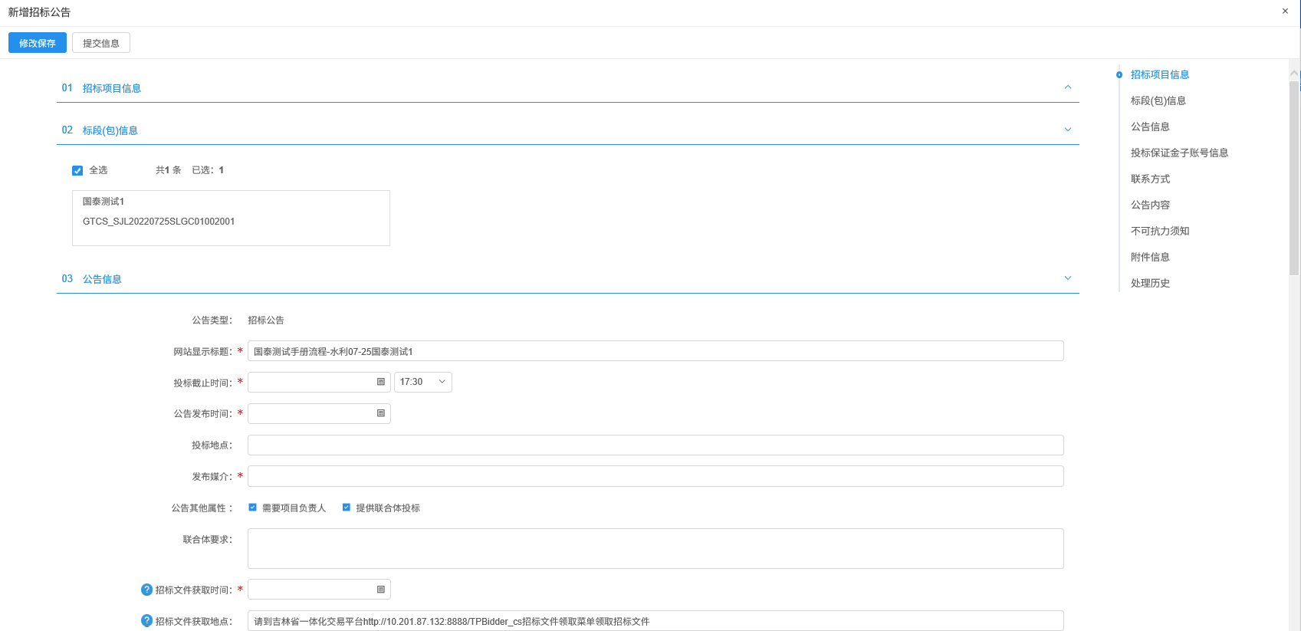
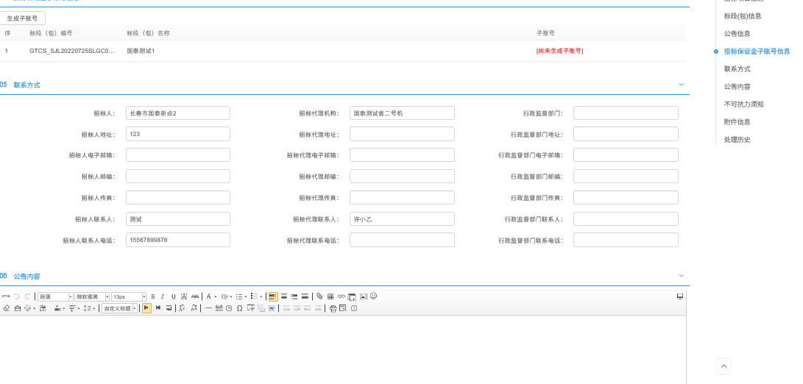
- 填项招标公告基本信息，编辑招标公告正文内容后提交审核。

变更公告

前提条件
招标公告审核通过。

基本功能
发布变更公告。

基本步骤
1、点击“变更公告”菜单，挑选相应公告，进行变更。如下图：
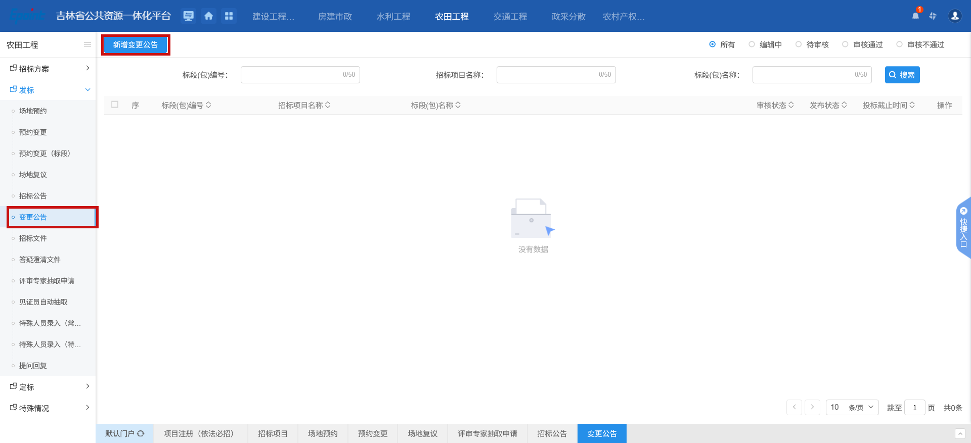
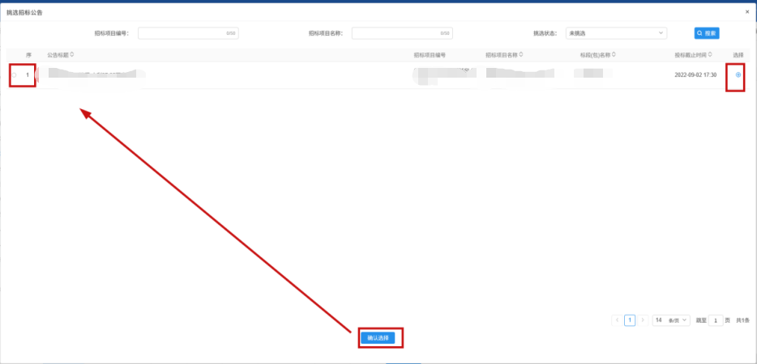
注意：若进行场地变更则需要先“2.4、场地变更”流程，再发布变更公告。如下图：
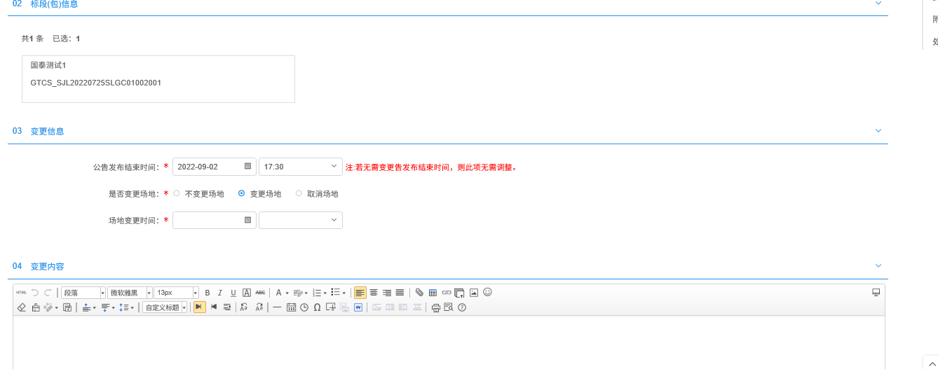

招标文件制作

前提条件
招标公告已发布。

基本功能
制作招标文件

基本步骤
- 点击“新增招标文件”菜单，挑选相应招标项目，进入招标文件编辑页面，如下图：
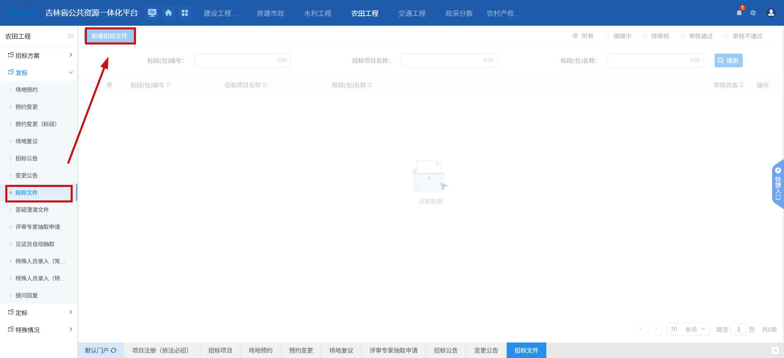

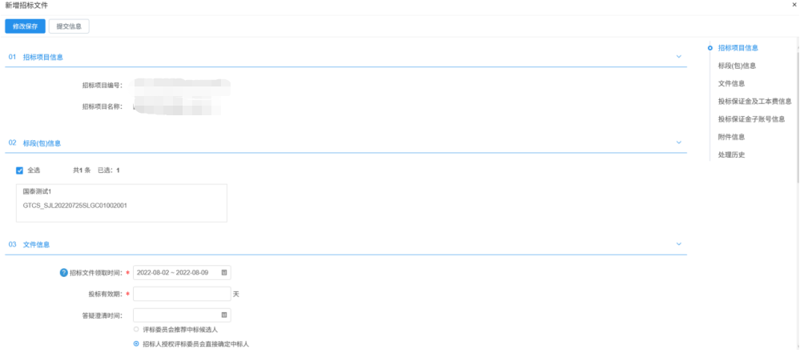
- 填写文件基本信息后，点击“制作”按钮，进入挑选模板页面，选择范本，确认后进入文件制作页面
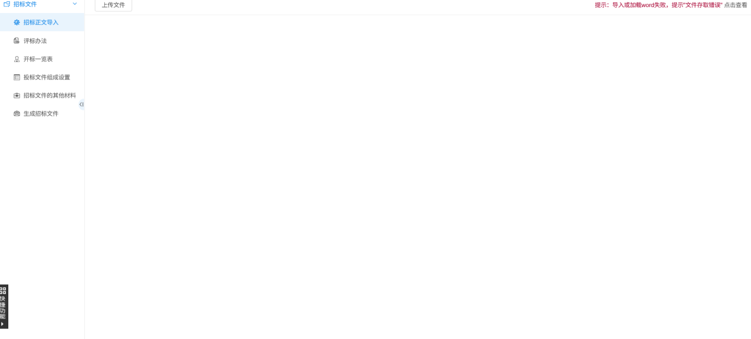
3、编制招标文件相关信息后，签章并生成文件，同时提交审核。

答疑澄清文件

前提条件
招标文件备案审核通过。

基本功能
制作答疑澄清文件

基本步骤
- 点击“答疑澄清文件—新增答疑澄清文件”菜单，进入文件选择列表，选择需要答疑的招标项目，进入答疑澄清文件编辑页面，如下图；
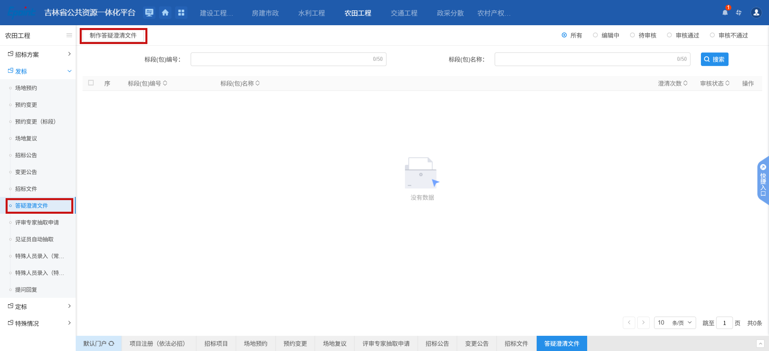
- 点击修改按钮，进入答疑澄清文件制作页面，编制答疑澄清文件相关信息后，签章并生成文件，同时提交审核。

新增特殊人员录入

前提条件
招标文件备案审核通过并且是开标前一个工作日

基本功能
维护进入评标室人员

基本步骤
- 点击“新增特殊人员—录入”，进入人员维护页面，如下图：
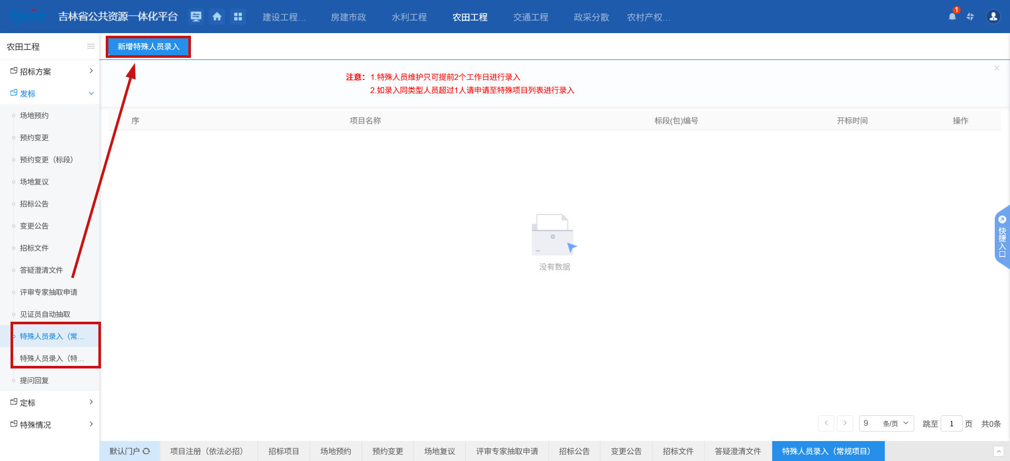
- 录入相关人员后关闭页面即可。
注意：进入评标室人员维护只可以提前一个工作日进行录入

废标公告

前提条件
已发布招标公告。

基本功能
发布废标公告

基本步骤
- 点击“新增废标公告”进入标段（包）选择页面，挑选对应项目后点击“确认选择”进入废标公告编辑页面，如下图：
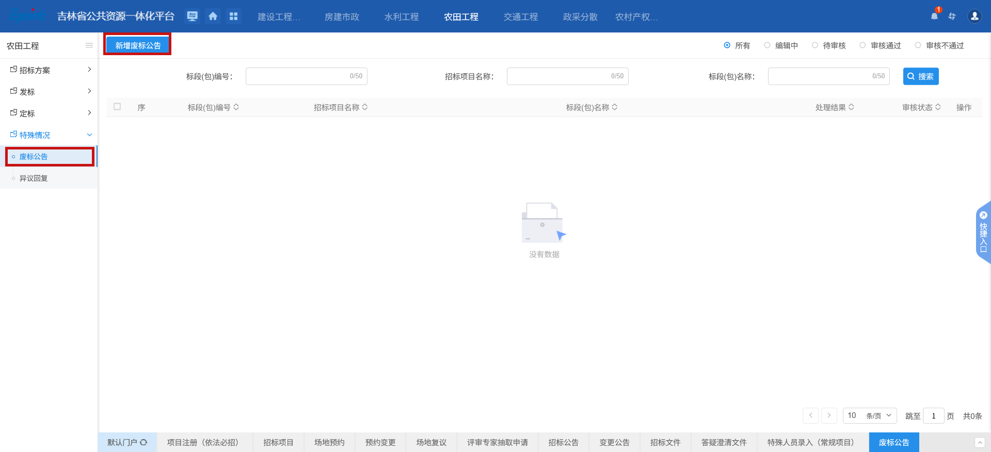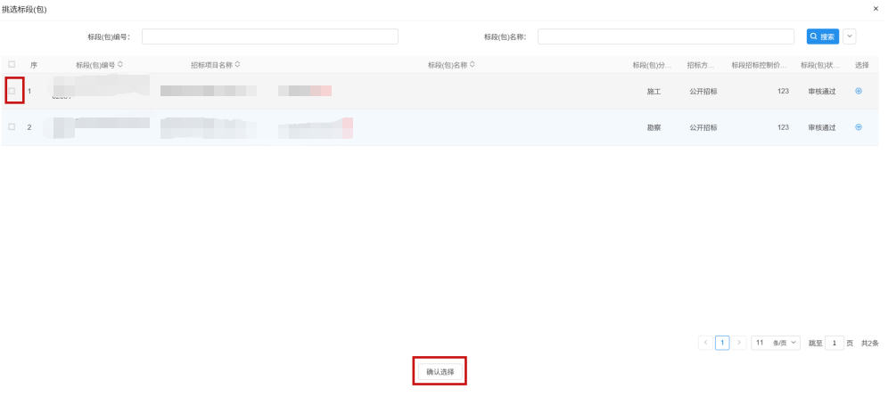
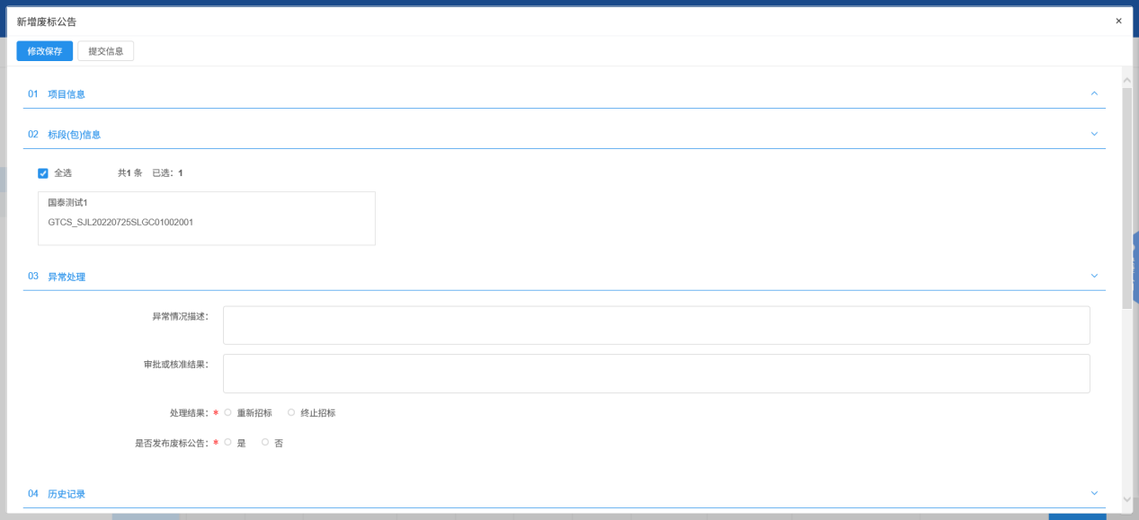
- 填写废标相关信息后提交审核。

中标候选人公示

前提条件
评标结束

基本功能
公示中标候选人名单

基本步骤
- 点击“中标候选人公示——新增中标候选人公示”菜单，挑选相应招标项目，进入中标候选人公示列表页面。
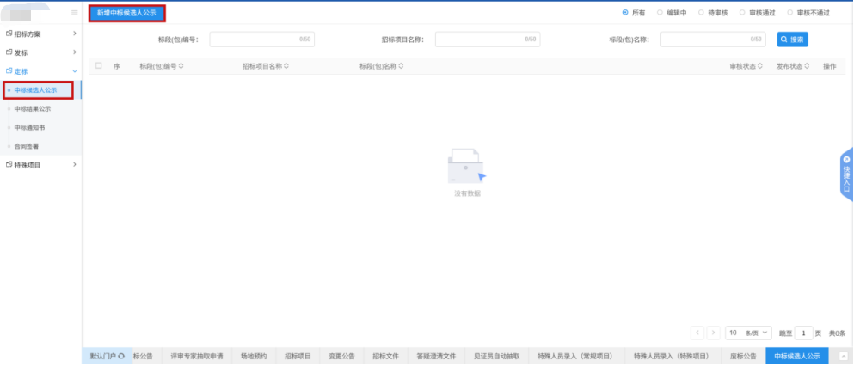
- 选择标段，进行新增候选人公示填写。

- 信息填写完善后，点击下一步，提交审核即可。

中标结果公告

前提条件
中标候选人公示审核通过。

基本功能
中标结果公示发布。

基本步骤
- 点击“中标结果公告——新增中标结果”菜单，挑选招标项目确认，进入中标结果公示页面。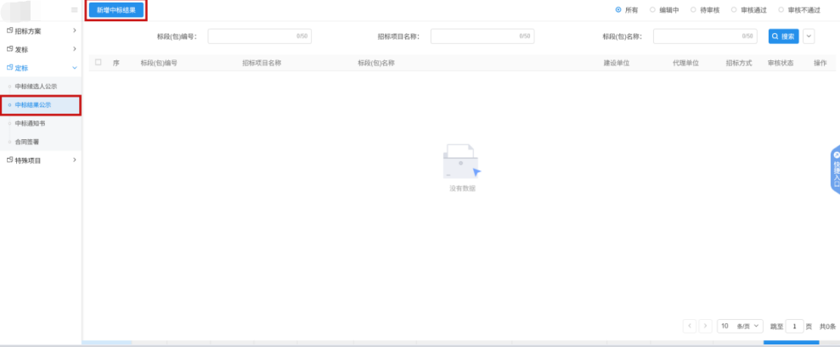

- 在中标结果公示页面点击“操作”按钮，进入中标单位选择页面，挑选中标单位以及填写相关信息。

- 挑选中标单位页面，点击“检索”按钮挑选中标单位和项目负责人，并且填写其它相关信息后，点击“修改保存”按钮，回到中标结果公示页面。

- 填写完中标结果公示相关信息后，点击“提交审核”按钮，等待审核即可。

中标通知书

前提条件
中标结果公示结束。

基本功能

- 基本步骤
发布中标通知书。

- 点击“中标通知书”菜单，再点击“新增通知书”按钮，挑选标段确认，进入中标通知书页面。
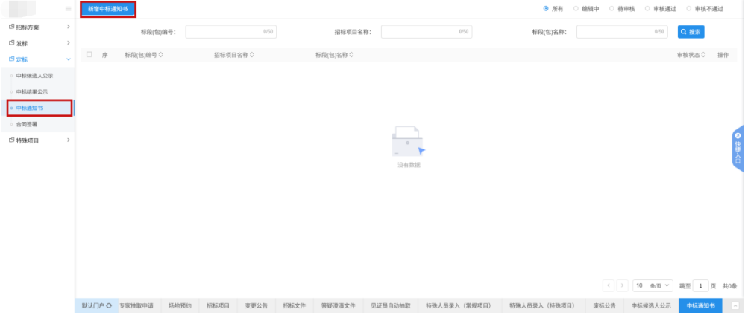
- 根据模板填写相关信息后，点击下一步，提交审核即可。

开标流程介绍

3.1、登录开评标系统
1、进入吉林省一体化网上开评标系统首页，如下图：
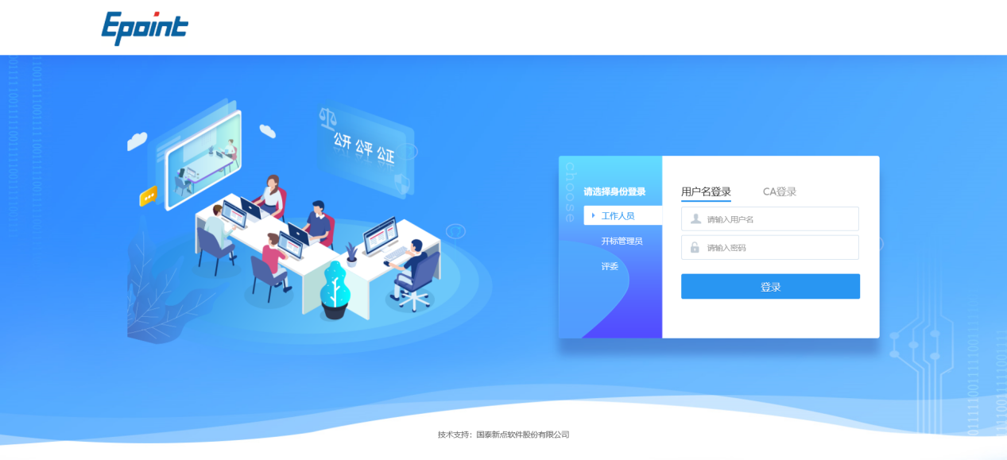
- 选择“CA登陆”输入“CA密码”点击“登陆”，进入开评标系统。如下图：
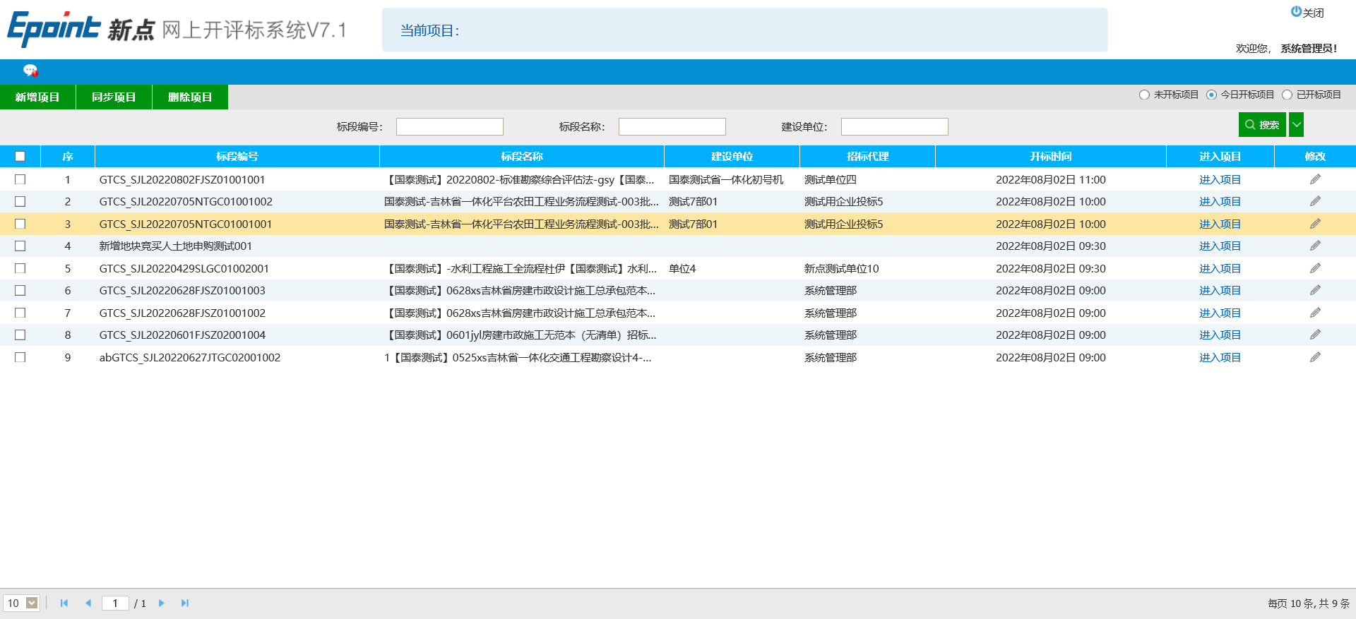

进入项目
- 在“今日开标项目”中，找到需要开标项目，点击“进入项目”。如下图：
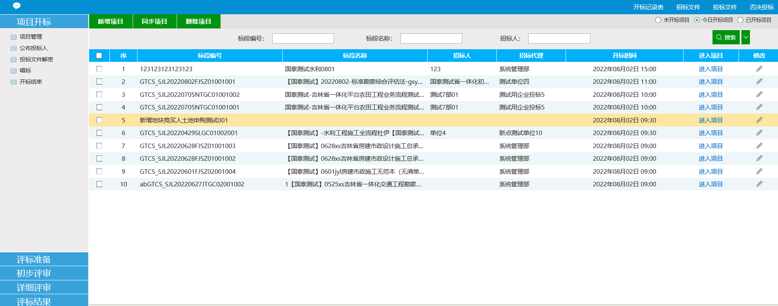

3.3、公布投标人

3.3.1、公布投标人
基本功能：公布所有报名的投标单位。
操作步骤：
1、点击“公布投标人”菜单，进行投标人公布页面。如下图：
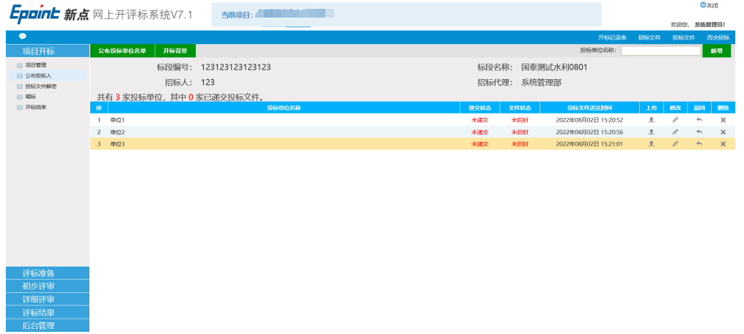
- 点击“公布投标单位名单”按钮，公布所有报名的投标单位信息。如下图：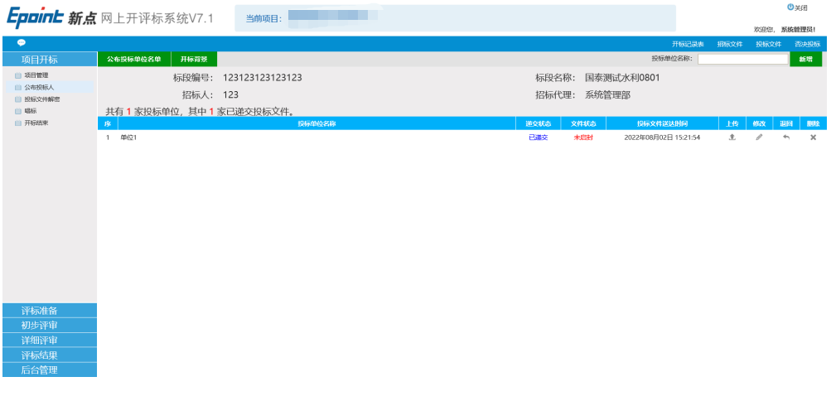

、投标人解密
基本功能：投标人对投标文件进行解密。
操作步骤：
1、点击“投标文件解密”菜单，进入投标人解密阶段。如下图：
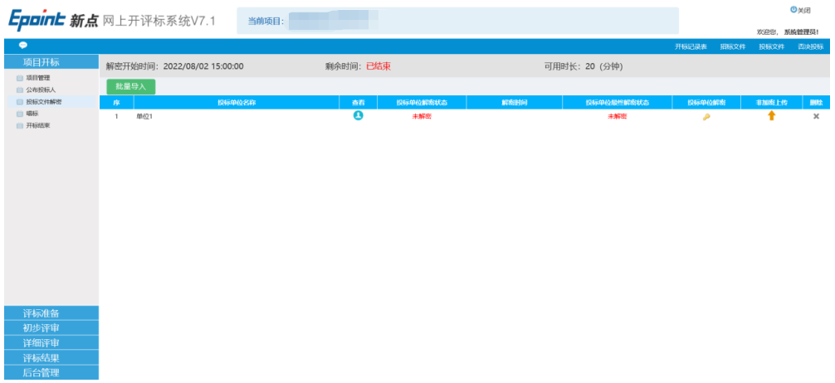
2、投标人在解密一体机上插入CA锁，进行文件解密。
3、投标人全部解密结束以后，代理公司点击“解密结束”按钮，结束“投标人解密阶段”。如下图：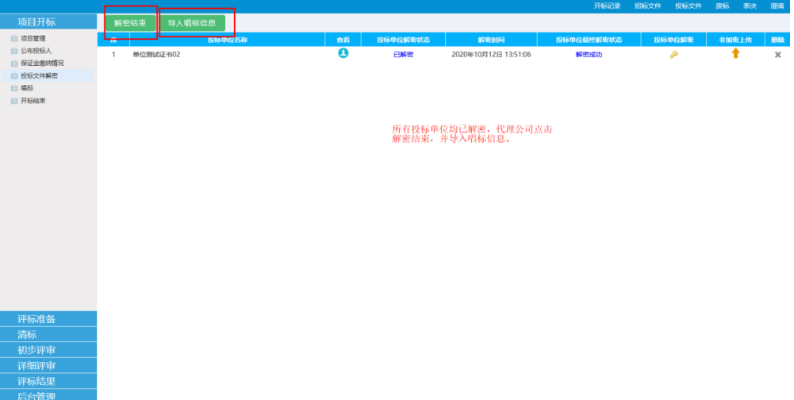
4、投标人解密阶段结束以后，点击“导入投标单位唱标信息”。如下图：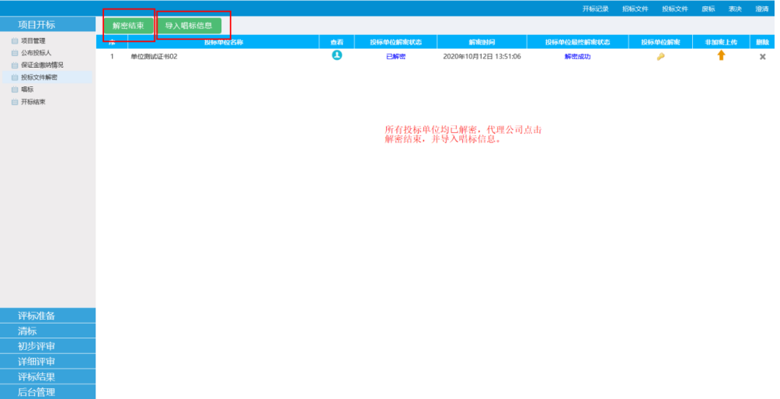

、唱标
基本功能：公布投标人名单及报价信息。
操作步骤：
1、点击“唱标”菜单，进入“唱标”阶段。如下图：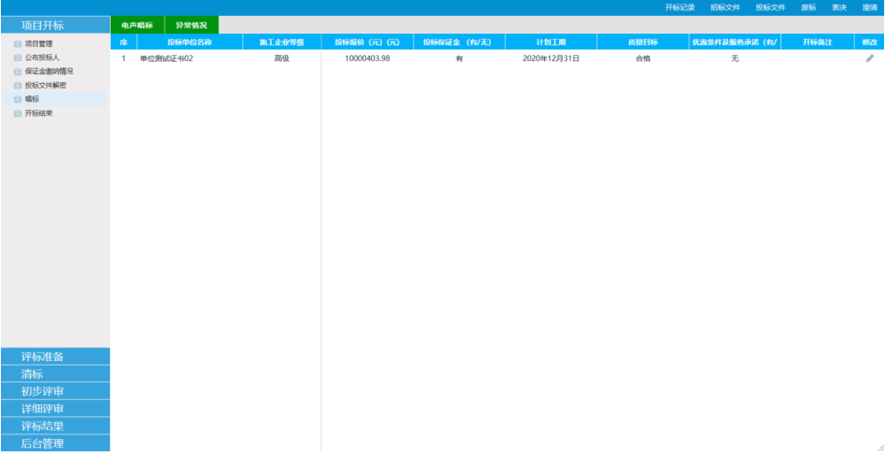
2、异常情况录入。如下图：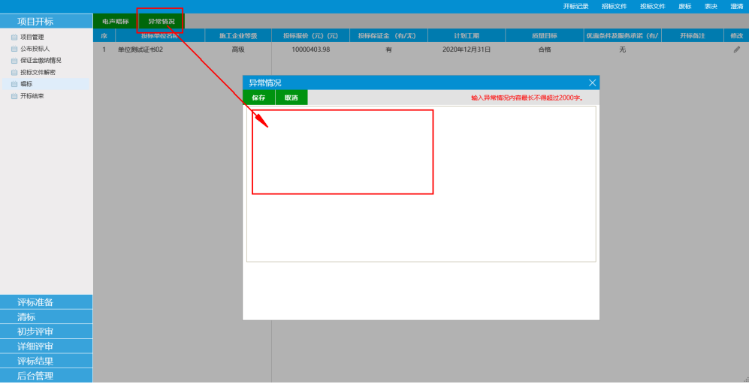
3.开标备注修改，手动录入或者点击“选择原因”按钮，挑选原因。如下图：
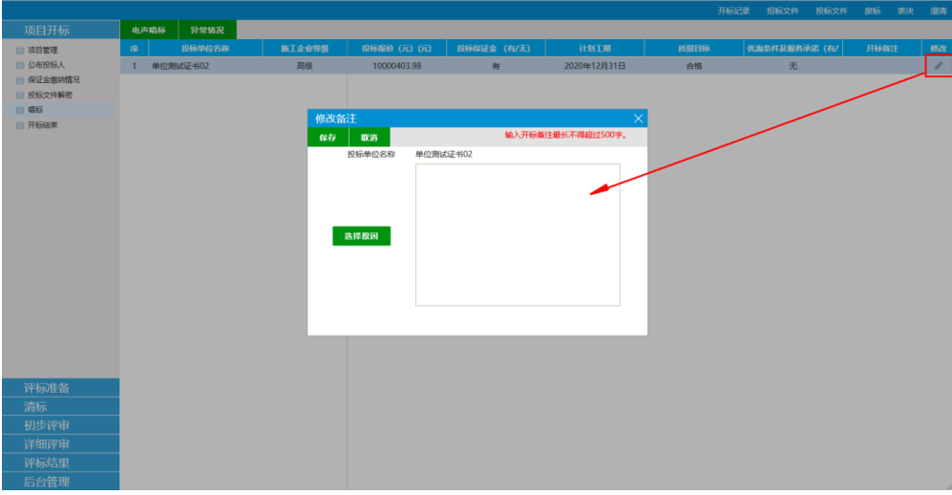

、开标结束
基本功能：结束开标活动。
操作步骤：
1、点击“开标结束”菜单，进入开标结束阶段。如下图：
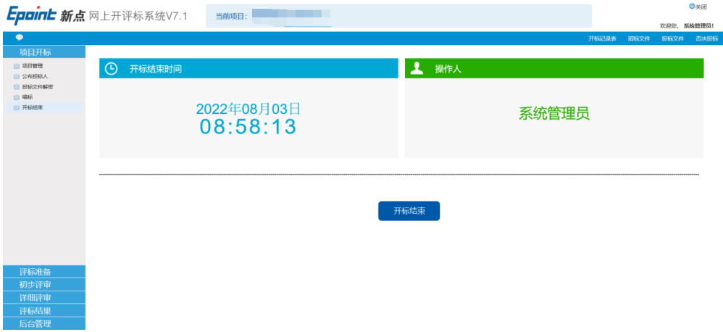
2、点击“开标结束”按钮，结束开标。

四、评标准备

、招标文件导入
基本功能：导入招标文件
操作步骤：
- 点击“招标文件导入”菜单，进入招标文件导入页面。如下图：
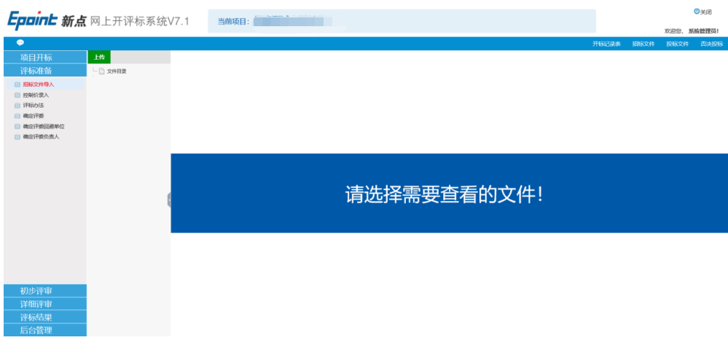
- 点击“上传”按钮，导入招标文件。如下图：
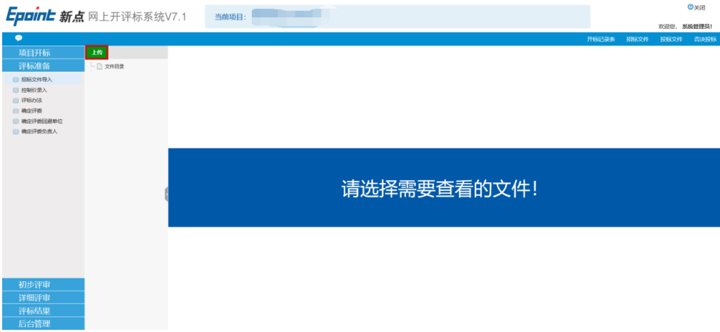

、控制价录入
基本功能：录入控制价
操作步骤：
- 点击“控制价录入”菜单，进入投标最高限价页面。如下图：
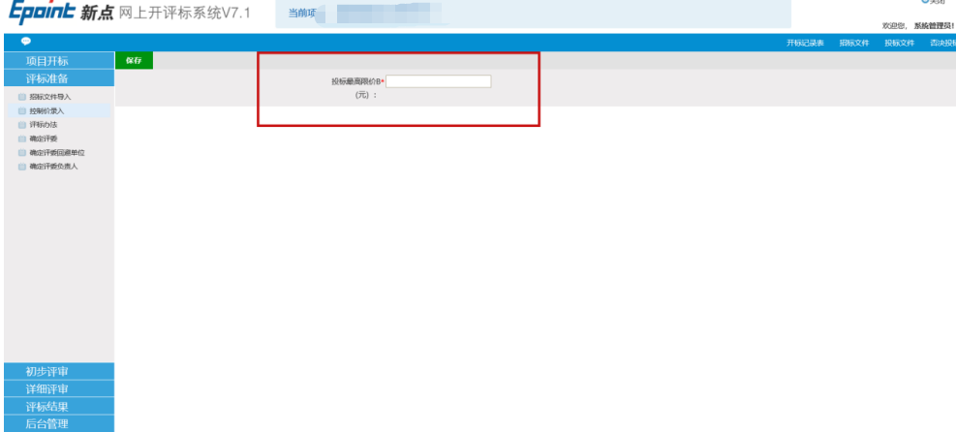

、评标办法
基本功能：评标办法最后确认。
操作步骤：
- 点击“评标办法”菜单，进入评标办法查看页面，进行评标办法最终确认。
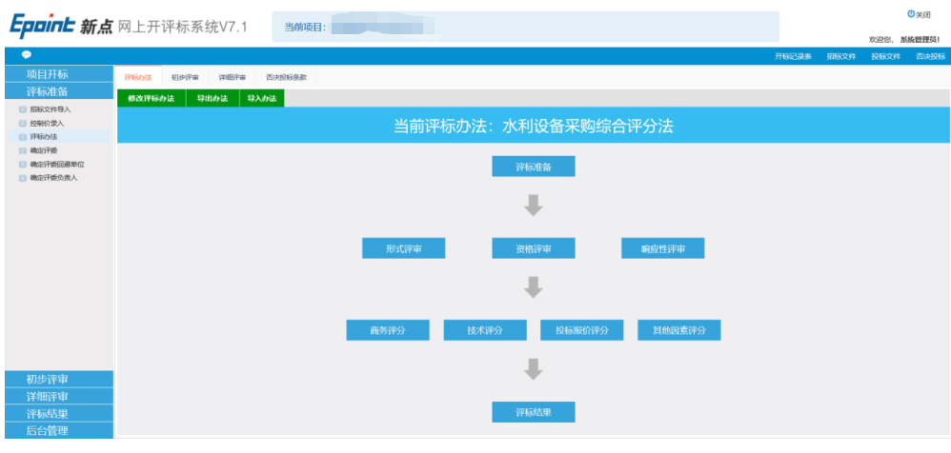

、确认评委
基本功能：获取评委。
操作步骤：
- 点击“确认评委”菜单，进入“获取评委”页面。如下图：
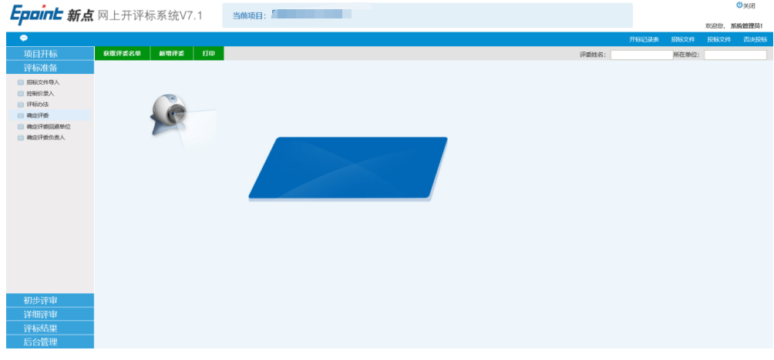
- 点击“获取评委名单”按钮，获取评委名单。如下图：
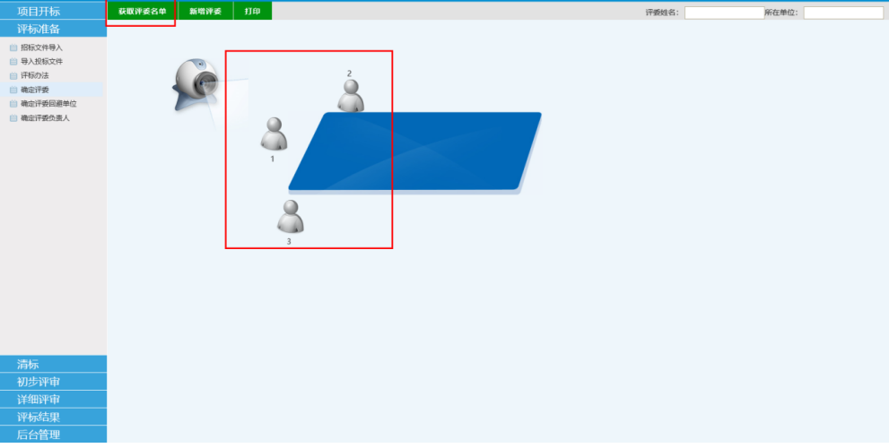

、确认评委回避单位
基本功能：汇总评委回避情况。
操作步骤：
- 点击“确认评委回避单位”菜单，进入评委回避单位汇总页面。
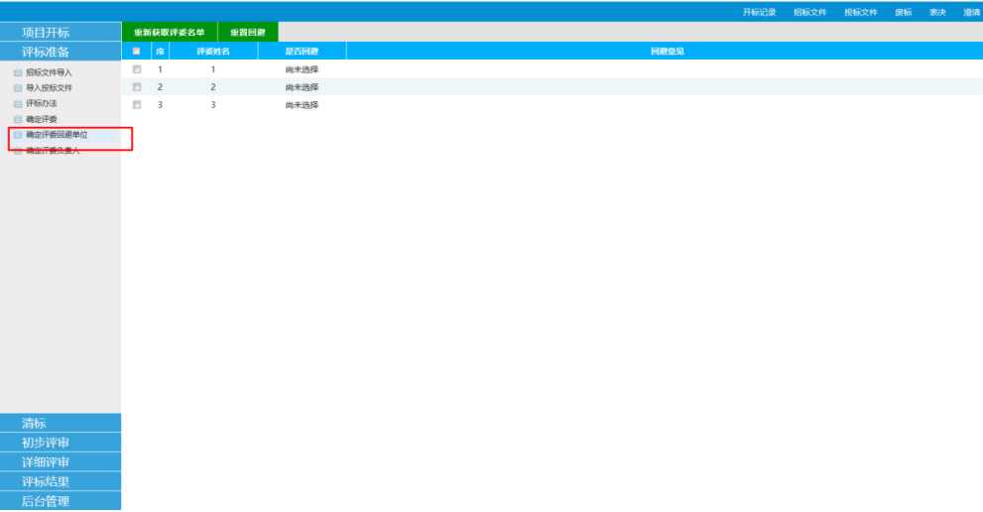

、确认评委负责人
基本功能：确认评委组长。
操作步骤：
- 点击“确认评委负责人”菜单，进入确认评委负责人推举汇总页面。
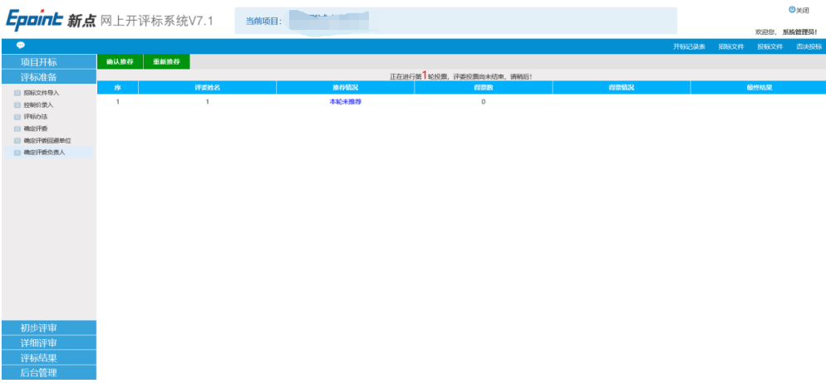
- 点击“确认推荐”按钮，确认获得最高票的评委为评委会组长。如下图：
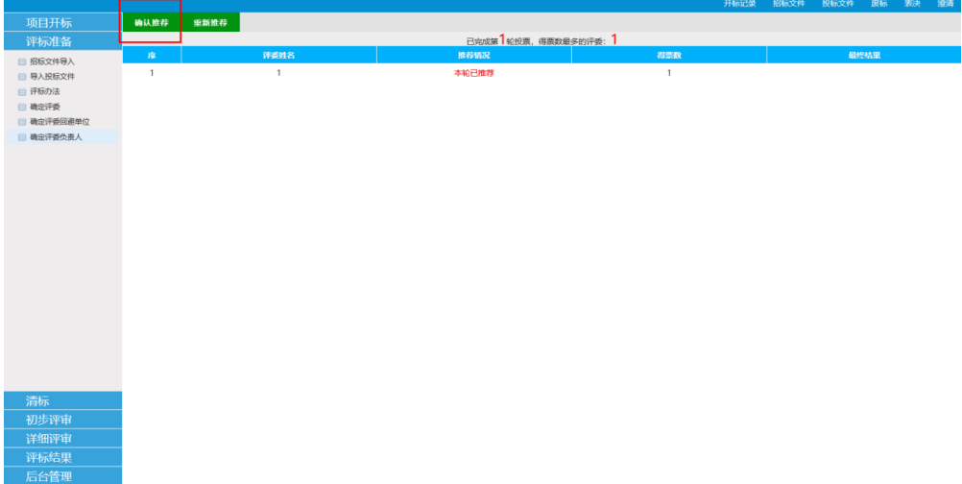
- 点击“重新推荐”，发起多轮评委组长推举。如下图：
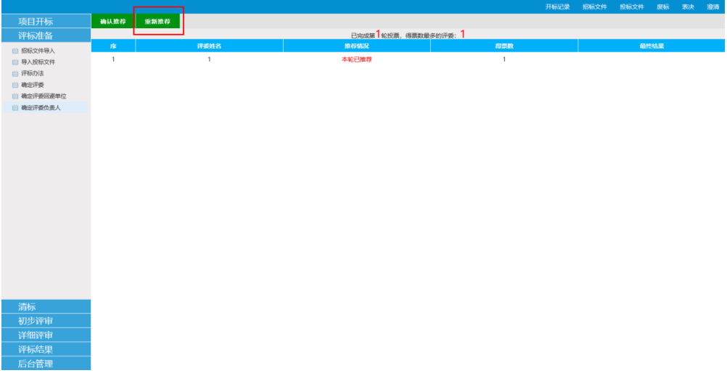

五、评标结果

、评标结束
1、代理机构点击“评标结束”，完成评标。
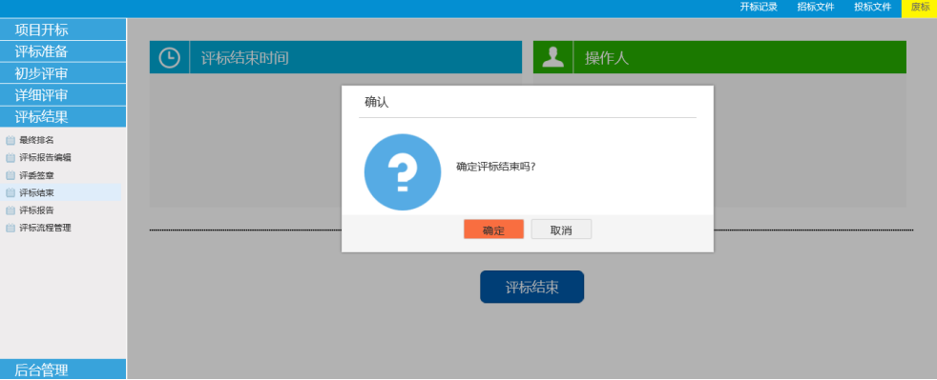

、评标报告
1、选择需打印报告，点击批量打印，打印评标报告。如下图：
